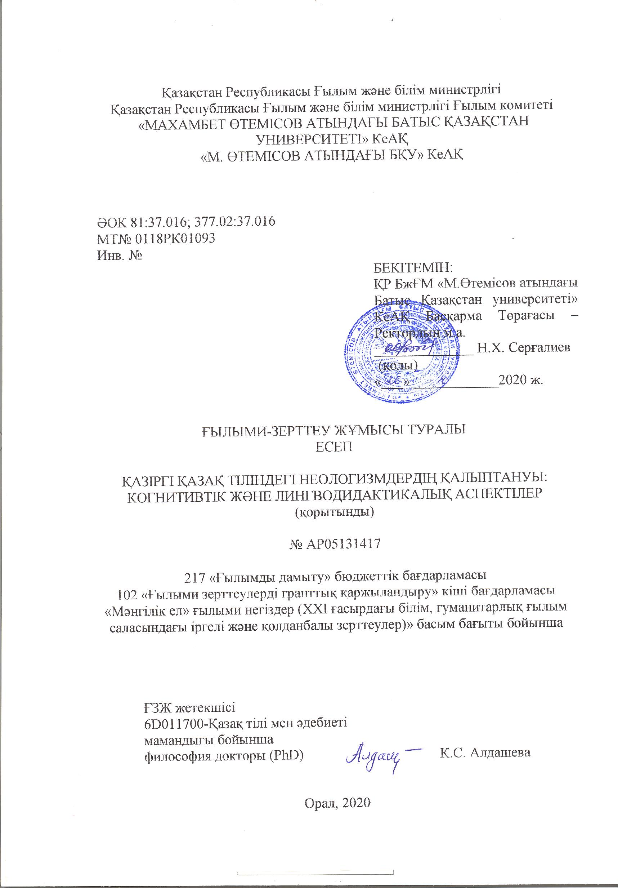

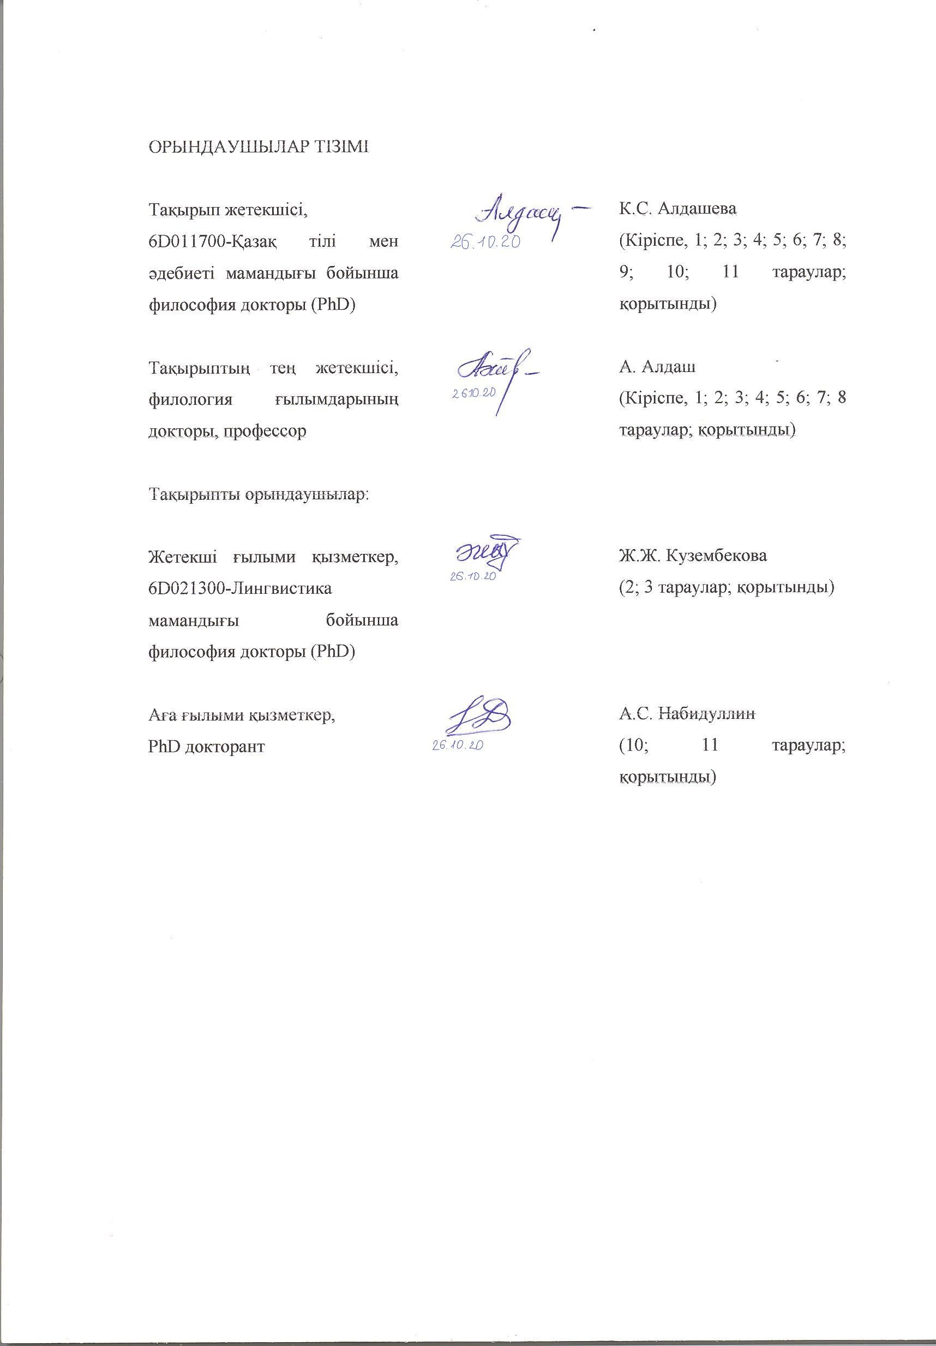

**РЕФЕРАТ**

Есеп 66 беттен, 11 бөлімнен, 56 әдебиеттен және 3 қосымшадан тұрады.

ТІЛ САЯСАТЫ, ҚАЗАҚЫЛАНДЫРУ, ЛАТЫН ӘЛІПБИІ, ЖАҢА СӨЗ, НЕОЛОГИЗМ, ТӨЛ ТІЛДІҢ ӘЛЕУЕТІ, ҚАЛЫПТАНДЫРУ, ЛИНГВОДИДАКТИКА, ТІЛДІК ТҰЛҒА, КОГНИТИВТІК ИНТЕРПРЕТАЦИЯ, МЕНТАЛДЫ ЛЕКСИКОН

Зерттеу нысаны: Қазақтың төл сөздерінің семантикалық өзгерістерінің нәтижесінде пайда болған жаңа сөздер.

Жоба мақсаты – қазақ әдеби тілінде пайда болған жаңа сөздердің қалыптануы мен нормалануы үдерістерін кешенді түрде талдай отырып, жаңа сөздерді тілді тұтынушыларға меңгертудің когнитивтік негізін зерделеу, сондай-ақ жаңа сөздер бойынша білім берудің лингводидактикалық жүйесін ұсыну.

Зерттеу әдістері: ішкі лингвистикалық (ішкі құрылымдық) талдау, материалдарды бірдейлестіру, жіктеу және сипаттау әдістері; заңнамалық тұжырымдамалар мен теориялық көзқарастарды зерделеу, жүйелеу және қорыту; фактілік материалдарды жаппай іріктеу; лексикографиялық талдау және салыстыру әдістері, респонденттердің жаңа сөздерді меңгеруінің деңгейін анықтау мақсатында эксперимент әдісі; сауалнама жүргізу, ауызша сұқбат алу және олардың нәтижелерін сапалық-статистикалық өңдеуден өткізу; нормалық және семантикалық талдау әдістері, сондай-ақ әдіснамалық және әдістемелік тәсілдер.

2018-2020 жылдар аралығында Жоба нәтижесі бойынша 32 мақала, 1 ғылыми монография, 1 оқу-әдістемелік құрал, 1 сөздік жарияланды және 1 авторлық куәлік алынды.

Қолданылу саласы – ұлттық тіл корпусын жоспарлауда және әзірлеуде, қазақ тілінің әлеуметтік-мәдени болмыстың ұғым-түсініктерін берудегі мүмкіндіктеріне талдау жүргізуде, жаңа сөздердің қалыптануы мен нормалануын дәйектеуде; қазақ неологиясы мен неографиясының,терминжасам мен терминографияның, лексикология мен лексикографияның дамытуда, қазақ тіліндегі ресми-іскери мәтіндердің сауатты түзуде; «Қазақ тілі» пәнін оқытудың әдіснамасы мен әдіс-тәсілдерін жетілдіруде пайдаланылады.

Жоба нәтижелері соңғы ширек ғасыр көлемінде пайда болған жаңа сөздердің қалыптануы мен нормалану үдерістерін ғылыми-практикалық тұрғыдан жүйелеу және қорытуға, тілдің лексикалық қорын жетілдіруге, жаңа тілдік бірліктерді бірізділендіру мен қалыптандыруға, қазақ тілінің ұлттық корпусын табысты түрде қалыптастыруға нақты үлес қосады, сондай-ақ білім беру жүйесінде жаңа сөздерді меңгертудің әдіснамалық негіздерін айқындау және әдістемелік жүйені әзірлеу қазақ тілін оқытудың әдіснамасын жетілдіру мен стандарттауға, қазақ тілінің қажеттілігін арттыруға ықпал етеді.

**МАЗМҰНЫ**

|  |  |  |
| --- | --- | --- |
|  |  | Беті |
| КІРІСПЕ | | 10 |
| 1 | Отандық және шетелдік тілтанымдағы неология мен неографияның қалыптасуы мен дамуының ғылыми-теориялық негіздерін зерделеу | 16 |
| 2 | Қазақстандағы тіл саясатына және тіл стратегиясына қатысты заңнамалық құжаттарда көрсетілген негізгі мақсаттар мен міндеттерге, оларды жүзеге асырудың басты тетіктерінің ғылыми-теориялық негіздеріне баға беру. Қазақ неологиясы мен неографиясындағы, тілдің қазіргі даму динамикасындағы ауқымды лексикалық өзгерістердің орын алуына ықпал ететін негізгі факторларға талдау жасау. Фактілік материалдарды жинақтау және жүйелеу | 20 |
| 3 | Қазақ неологиясы мен неографиясының ғылыми бағыттарының қалыптасу жолдарын және олардың қазақ тілтанымының парадигмаларымен өзара байланысын зерделеу; жаңа сөздердің категориялық мәнін айқындау | 23 |
| 4 | Тұтастай алғанда, қазақ неологиясы мен неографиясының, оның ішінде қазақ тілінің төл әлеуеті арқылы жасалған жаңа сөздердің қалыптануы мен нормалануының қазіргі жай-күйіне әлеуметтік-функционалдық және нормативті-функционалдық аспектілерде талдау жасау және бағалау | 26 |
| 5 | Қоғамдық-саяси, әлеуметтік-мәдени, ағартушылық-білім беру факторларының ықпалымен жасалған неологизмдердің қалыптануы мен нормалануы үдерістеріне қатысатын негізгі дереккөздерді анықтау, фактілік материалдарға кешенді лингвистикалық талдау жасау | 29 |
| 6 | Шетелдік тілтанымдағы неологизмдердің қалыптану және нормалану үдерістері бойынша тәжірибелерді негізге ала отырып, тұтастай алғанда, қазіргі қазақ тілінде жаңа сөздерді жасаудың, бірізділендірудің, нормаландырудың, қалыптандырудың теориялық-әдіснамалық және құрылымдық негіздеріне талдау жасау және оны бағалау | 32 |
| 7 | Жаңа сөздерді меңгеруде орын алатын когнитивтік интерпретацияның ерекшеліктерін зерделеу; қазақ тілін тұтынушылардың жаңа сөздерді қабылдау, меңгеру, қолдану ерекшеліктерін анықтау; когнититивтік және психолингвистикалық қорытындылар жасау үшін ересектер мен мектеп оқушылары арасында эксперимент жүргізу, оның нәтижелеріне сандық және сапалық талдау жасау | 34 |
| 8 | Білім алушылардың жаңа сөздерді меңгеруінің әдістемелік жүйесін ұсыну, оның ішінде таңдау пәні үшін оқу бағдарламасын әзірлеу және құрастыру, білім берудің жаңа технологияларын пайдалана отырып, дағдыландыру тапсырмалары мен жаттығуларды жүйелеу, экспериментті-тәжірибелік әдісті жүргізу арқылы олардың тиімділігі мен нәтижелілігін дәлелдеу | 38 |
| 9 | «Қазақ неологиясы мен неографиясы: қалыптану үдерістері және когнитивтік интерпретация» атты ғылыми монография дайындау | 42 |
| 10 | «Қазіргі қазақ тіліндегі жаңа сөздерді меңгертудің лингводидактикалық негіздері» атты оқу-әдістемелік құралды әзірлеу | 43 |
| 11 | «Жаңа сөздер лұғаты» атты қазақша-орысша сөздікті әзірлеу және жарыққа шығару | 45 |
| ҚОРЫТЫНДЫ | | 46 |
| ПАЙДАЛАНЫЛҒАН ӘДЕБИЕТТЕР | | 50 |
| ҚОСЫМША А – 2018-2020 жылдар бойынша жарияланған еңбектер тізімі | | 54 |
| ҚОСЫМША Ә – Техникалық ерекшелік және күнтізбелік жұмыс жоспары | | 58 |
| ҚОСЫМША Б – М. Өтемісов атындағы Батыс Қазақстан университеті ғылыми кеңесінің 2020 жылдың 26 қазандағы №2 хаттамасынан көшірме | | 66 |

**АНЫҚТАМАЛАР**

Жоба бойынша 2020 жылға арналған қорытынды есепте төмендегідей анықтамалар пайдаланылды:

Верификация– фактілер мен нақты істің ақиқаттығын таразылау; ғылыми қағидалардың шынайылығын тексеру; олардың нақтылығын тәжірибе арқылы айқындау; болжамның шынайылығын эмпирикалық тұрғыдан бекіту туралы әдіснамалық түсінік;

Жаңа сөз (неологизм) – тілден тыс және тілдік ішкі факторлардың ықпалымен жаңа зат, ұғым, түсінік, құбылыс атауларын беру үшін белгілі бір тілдің жаңа сөз жасайтын әдіс-тәсілдері арқылы пайда болған жаңа атау (дара номинация), күрделі сөз, сөз тіркесі;

Жаңа сөздердің кодификациясы (қалыптануы vs. қалыптандырылуы) – үдерістер сатылары және олардың нәтижелері; ресми талқыға түсу, ұсыныстар беру сатыларынан өткізу арқылы оларды тілге енгізу мен пайдаланудың заң түрінде бекітілуі, заңдастырылуы; әдеби тілдің айналымында жоғары жиілікпен қолданылуы арқылымойындатылған тәртібі; осының негізінде жаңа сөздерді нормативті сөздіктер мен анықтамалықтарға, терминдер мен терминдік сөз тіркестерінің тізімінен тұратын әртүрлі типтегі лексикографиялық сөздіктерге енгізілуі; тіл динамикасына қарай диспозитивті және императивті нормалар сипаттарының жоғары деңгейдегі көрінісі;

Интербелсенді əдістер – білім беруші мен білім алушының өзара белсенді қарым-қатынасы; білімді берудің vs. меңгертудің, білім алушының білік-дағдыларын қалыптастырудың негізі ретінде танылатын жаңғыртылған оқыту əдістерінің кешені, жүйесі;

Когнитивтік интерпретация – когнитивтік белгілерді нақтылау үшін тілдік бірліктің мағынасын сипаттауда алынған нәтижелерді абстракциялаудың ең жоғары деңгейінде ойша қорыту, жинақтау және бірыңғайлау.

Коммуникативтік құзыреттілік – нақты әлеуметтік-мәдени жағдаятта тілді пайдалану нормаларын білу; сөйлеуші қарым-қатынастың нормалары мен қағидаларын білуі, қандай жағдайда, не туралы, қашан және кіммен қалай қарым-қатынас жасауды білуі қажет; сөйлеу барысында төменгі және жоғарғы стильді дұрыс қолдана білу сөйлеушінің коммуникативтік құзыреттілігін танытады;

Қазақстандағы тіл саясаты– мемлекеттік ішкі саясаттың аса маңызды құрамдас бөлігі. Тұтастай алғанда, тілдің және тілдің ішкі жүйесінің әлеуметтік-коммуникативтік кеңістіктегі функционалдық таралуын өзгерту немесе дамыту үшін, тілдің өміршеңдігін сақтау мақсатында мемлекет, үкімет, қоғамдық ұйымдар тарапынан жүргізілетін іс-шаралар кешені. Тіл саясаты ұғымы көпұлтты Қазақстан Республикасының жағдайына қарай жаңа мазмұнмен толықтырыла түседі. Қазақстан үшін тіл саясаты – ұлтаралық келісімді сақтауға ықпал етуі тиіс, ұлтты ұйыстырушы, қоғам мүшелерін патриотизмге тәрбиелейтін фактор. Тіл саясаты – тілдің қызметіне, тіл дамуының барысына тілді жоспарлау субъектілерінің саналы және нысаналы ықпалының теориясы мен практикасы;

Қазақыландыру –Қазақстан Республикасындағы тіл саясатының басым бағыттарын жүзеге асыруға байланысты пайда болған жаңа термин. Бұл термин қазақ тілінің қолданыс аясын кеңейту, қазақ тілін ғылым мен техника тіліне айналдыру, білім беру, заң және сот ісі салаларына белсенді енгізу мүдделерінде тілдің төл әлеуетін сарқа пайдалану деген ұғымды білдіреді;

Лингводидактика – тілді оқытудың жалпы теориясы; тілді оқытуды және меңгертуді қарастыратын қолданбалы лингвистикалық пән; тілді оқытудың жалпы заңдылықтарын зерттейді; дидактикалық мақсатқа сәйкес белгілі бір тілді оқытудың әдістері мен құралдарын жетілдіреді; біртілділіктің немесе қостілділіктің тілді меңгертуге әсерін зерттейді;

Лингвомәдени құзыреттілік – қазақ әдеби тіліндегі жаңа сөздерге қатысты жеке адамның лингвомәдени құзыреттілігі деп төмендегіні тану қажет: жеке тұлғаның мемлекеттік тілге, оның ішінде жаңа сөздерді танып-білуге мүдделілігінің, сұранысының артуы, қоғам мүшесі ретінде жаңа сөздерді қолдануға деген саналы көзқарасының қалыптасуы, олардың қажеттілігін мойындауы. Лингвомәдени құзыреттілік жоғары деңгейде болған жағдайда коммуникативтік құзыреттілік кедергісіз және шапшаң қалыптаса бастайды;

Менталды лексикон – лексикалық бірліктерді сақтаудың қоймасы; сөйлеу-ойлау үдерістеріне ұдайы қатысатын когнитивті сананың белсенді бөлшегі; ақпаратты қабылдау, қайтадан кодтау, өңдеу жəне сақтау үдерістерінің жүйеге түспеген көрінісі.

Норма – қоғамның нақты бір даму кезеңінде тіл құралдарын қолдану және іріктеу қағидаларының, тіл құрылымына сәйкес келетін, дәстүрлі сипат алған, коммуникативтік актіде пайдаланылатын, барынша тұрақты тілдік бірліктер жиынтығы. Тілдік норма– қоғам дамуының белгілі бір кезеңінде қоғам мүшелерінің тілді қолданысында тіл дамуының тарихи және табиғи заңдылықтарының көрінісі, қоғам дамуының нақты бір кезеңінде тіл практикасы үшін қоғам қабылдаған және мойындаған, әлеуметтік бағалаудан өткен фактілердің көрінісі;

Нормалану – әдеби тілде пайда болған жаңа тілдік бірліктердің (ауызекі сөйлеу тілі, жергілікті тіл ерекшеліктері, кәсіби лексика элементтерінің әдеби тілге қарай өтуі, жаңа сөздердің пайда болуы, сөз семантикасындағы өзгерістер, сөзжасам белсенділігі) жазба тілде, ресми-іскери тілде, мақсатты стильдерде мақсатты-стильдік жағынан жіктеле отырып, жоғары жиілікпен жұмсалуы нәтижесінде әдеби тілде қалыптасуы, осы қалыптасудың лексикографиялық сөздіктерге тіркелуі арқылы ресімделуі мен дәлелденуі жүзеге асырылатын үдерістер;

Төл тілдің әлеуеті – қазақ тілінің төл сөздерінің семантикалық компоненттерінің мағыналары, қазақ тілінің табиғи заңдылықтарына мейлінше тән сөзжасам тәсілдерін игеру арқылы жаңа сөз тудыру, ғылыми-техникалық терминдерді қазақыландыру үшін танылатын төл тілдің мүмкіндіктері;

Тілдік жоспарлау – тиісінше саяси іс-шараларды жүзеге асыра отырып, тіл саясаты мен тіл идеологиясын қалыптастыру, тіл корпусын жоспарлау, яғни тілдің құрылымын реттеу, тілді меңгеруге және тілдің таралуына жағдайлар жасау, тілдің қолданылу аясын кеңейту, тілді нормаландыру және қалыптандыру, тіл практикасына ықпал ету бойынша нақты іс-шаралар жүргізу;

Тілдік норма **–** а) босаң (диспозитивті) норма **–** бұл арқылы тілді пайдаланушылардың жаңа сөздердің қатарындағы жарыспа нұсқалардың бірін таңдап, қайсысының мақсатты стильдерге сәйкес келетіндігіне қарай коммуникативтік жағдаятқа сай іріктеп қолдануы ұғынылады; ә) императивті норма **–** қатаң норма түрі; тілдік жүйеге жасалған зерттеулер арқылы барынша анықталған, қолданылу жиілігі арқылы норма екендігі дәлелденген тілдік бірліктер бекітіледі;

Тілдік тұлға– коммуникативтік актіге (ауызша және жазбаша) қатысқан жағдайда сөйлеген / жазған сөзінде вербалды-семантикалық деңгей (сөз қорын жетік білу), лингвокогнитивті деңгей (өзі қолданған әрбір тілдік бірліктің ұлттық-мәдени сипатын саналы түрде сезінуі және жетік білуі); прагматикалық деңгей (сөйлеу актісінің нысаналы бағытына қарай тілдік құрылымдарды дұрыс пайдалана білу), коммуникативтік деңгей (тілді өзінің іс-әрекеттерінің қажеттіліктеріне қарай дұрыс қолдана білу) көлемін айқын таныта алатын қабілеттер жиынтығы бар адам;

Узус **–** тілді пайдаланушылар мойындап қабылдаған тілдік бірліктер. Бұл термин арқылы сонымен қатар әдеби тілдің нормасынан тыс, тілдің лексикалық және грамматикалық құрылымының табиғи заңдылықтарынан ауытқыған, алайда тілді пайдаланушылардың коммуникативтік актісінде жоғары жиілікпен қолданылатын, нормативті сөздіктерге енгізілген тілдік бірліктер де аталады;

Үдерістер (лат. «processus» and «procedure» — «ілгері жылжу», «алға қарай қозғалу») – қазақ тіліндегі жаңа сөздердің қалыптану үдерістері: а) масс-медиа тілінде,ғылыми-ағартушылық мазмұнындағы жазба нұсқаларда, ауызша әдеби тілде алғаш пайда болуы, жекелеген қоғам мүшелерінің тарапынан ұсынылуы; ә) кейбір ұғым-түсініктердің жарыспа нұсқаларының қолданысқа түсуі және олардың әдеби тіл айналымында қолданыс жиілігінің жоғары және төмен болуына қарай стильдік, атауыштық мақсаттарға қарай екшелуі; б) осы сатылардан өткен жаңа сөздің бекітілетін аталымдар қатарына енгізілуі; в) нормативті,түсіндірме, терминологиялық арнаулы сөздіктерге енгізілуі арқылы жүзеге асады.

**КІРІСПЕ**

Қазақстан Республикасының Президенті Қ. Тоқаев үштілділік принциптерінің басым бағыттарының бірі ретінде қазақ тілін дамытудың, оның ішінде гуманитарлық ғылымдарды қазақ тілінде əзірлеудің қажеттілігіне баса назар аударды [1]. Нақты айтқанда, қазіргі қоғамдағы қазақ тілінің айрықша маңызды рөлі – біздің еліміздегі идеологиялық басты бағыттардың бірі.

Қазақстан Республикасында бұдан ширек ғасыр бұрын басталған үйлесімді тіл саясатының кезең-кезеңімен жүзеге асырылуының нәтижесінде біздің елімізде оңтайлы әлеуметтік-лингвистикалық кеңістік орнықты.

Мемлекеттік саясаттың ажырамас бөлігі – тіл саясаты нұсқаулардың, теориялық тұжырымдамалардың жиынтығы және тіл динамикасына саналы түрде араласудың практикасы ретінде қазіргі кезеңде біздің еліміздегі тілдердің қолданысына ғылыми негізделген нысаналы басшылық жасау шараларын одан әрі жалғастырып келеді. Қоғам дамуының қазіргі кезеңінде қазақ тілінің қолданысына реттеуші ықпал ету бұрынғыша тіл саясатының назарында; ең алдымен бұл – «қазақ әдеби тілінің лексикалық қорын жетілдіру және жүйелеу; мемлекеттік тілді меңгертудің әдіснамасы мен әдістемесін жетілдіру; тілдің қажеттілігін ұлғайту» [2].

Қазіргі қазақ әдеби тілі, әсіресе оның лексикалық құрамы – қазақ халқының ғасырлар бойы жинақтаған тарихи-мәдени, ұлттық, әлеуметтік тәжірибесінің жиынтық көрінісі. Қазақ сөзі қазақ ұлтының барлық ұлттық келбетін атайды, ақпаратты береді және жеткізеді, әлем дүниесіндегі барлық ұғым-түсініктер мен құбылыстарды бағалайды, ұлттық-мәдени танымды қалыптастырады және адамдар арасындағы коммуникативтік қызметті жүзеге асырады. Осы тұрғыдан келгенде, қазіргі қазақ әдеби тіліндегі жаңа сөздерді танып-білудің, олар туралы белгілі бір ғылыми тұжырымдар қалыптастырудың маңызы ерекше. Оның себебі жаңа сөздер жасау арқылы ғылым мен техниканың тілін жетілдіру және жаңарту мәселесі тіл саясатының маңызды бағдарларының бірі болып отыр. Қазақстандағы тіл саясаты жаңа сөздердің табиғатына қатысты негізгі мәселелерді айқындап беруде. Оның бірі – қазақыландыру үшін төл тілдің семантикалық мүмкіндіктерін барынша, жан-жақты пайдалану болса, екіншісі – пайда болған жаңа сөздердің қалыптануы мен нормалануын бірте-бірте жүзеге асыру.

Тіл саясатының басым бағыттарын жүзеге асыру мақсаттарында соңғы ширек ғасыр көлемінде ғылыми-техникалық аталымдарды, мәдени-тұрмыстық күнделікті атауларды қазақыландыру нәтижесінде әдеби тілдің сөздік құрамына мыңдаған жаңа сөздер енді. Қазақыландыру жолында сонымен қатар қазақ ұлтының ана тілдің өміршеңдігін сақтау ісіндегі белсенді іс-шаралары да айрықша рөл атқарады. Тіл саясатының, тілдік жоспарлау мен тіл корпусын жоспарлаудың сындарлы түрде іске асырылып келе жатқандығының нәтижесінде қазақ тілтанымында қазақ неологиясы мен неографиясы қалыптаса бастады деуге толық негіз бар. Бұл арада «қалыптаса бастады» деген ұғымды нақтылай түсуге болады.

Зерттеудің өзектілігі мен жаңалығы. Біріншіден, Қазақстандағы тіл стратегиясы бойынша қабылданған заңнамалық құжаттарда (олардың жалпы саны 20-ға жуық) қазақ тілін дамытудың, Қазақстандағы тіл құрылысының ұзақ мерзімді келешегінің стратегиялық мақсаттары мен міндеттері көрсетілген және оларды іске асырудың басты бағыттары мен тетіктері белгіленген [1-17]. Оларда қазақ тілінің ішкі лексикалық және семантикалық мүмкіндіктерін жан-жақты пайдалану арқылы жасалған, қазақыландырылған терминдер мен атаулардың бірізділенуін, қалыптануы мен нормалануын қамтамасыз ететін әзірлемелердің жүзеге асырылуы басым бағыттардың бірі ретінде айқындалған. Заңнамалық құжаттарда бекітілген «тілдің ішкі әлеуетін пайдалану арқылы жасалған жаңа лексикалық бірліктер» деп аталатын заң күшіне ие түсінік өзінің ұғымдық терминдік аппараты жағынан тілтанымда орныққан «жаңа сөз / неологизм / лексикалық жаңалықтар» аталымдарына толық сәйкес келеді, бұл аталымдар ғылыми таным мен әлеуметтік-мәдени реалийлер атауларын қамтиды.

Қазіргі кезеңде қазақ әдеби тілінің динамикасында жаңа сөздерді / неологизмдерді жасау үшін сөзжасам модельдерінің барлық мүмкіндіктері айқындалған және олардың жалпы сипаттамасы, тиімділігі мен икемділігі сөзжасам бойынша еңбектерде жеткілікті дәрежеде тұжырымдалған. Сөзжасам модельдерінің қатарында қазақ тілінің семантикалық тынысын (төл сөздердің қайта жаңғыруы) игеру арқылы жасалған жаңа сөздер айрықша орын алады, олар өздеріне тән күрделі, лингвистикалық, лингвомәдени және сыртқы факторларға байланысты ерекшеліктері бойынша қалыптану және нормалану тұрғысынан жете зерделеуді қажет етеді.

Қазақтың төл сөздерінің семантикалық өзгерістерінің нәтижесінде пайда болған жаңа сөздер халықтың дүниетанымын, ұлттық психология мен философияны бейнелейтін ұлттық-мәдени құбылыс ретінде қазақ лексикасының саналуан ғылыми-техникалық терминдерді, ресми-іскери, мәдени-тұрмыстық ұғым-түсініктерді беруде жан-жақты мүмкіндікке ие екендігіне айқын дәлел бола алады және қазақ тілінің өміршеңдігін күшейтуде ерекше рөл атқарады. Осыған байланысты әсіресе ғылыми таным атаулары мен әлеуметтік-мәдени реалийлерді беру мақсатында қазақ тілі лексемаларының қайта жаңғыруының нәтижелерін сипаттау, олардың қалыптануы мен нормалануы үдерістерін зерделеу біздің еліміздегі тіл саясатының басым бағыттарының әрі қарай жүзеге асырылуына үлес қосады.

Екіншіден, Жалпы білім беру жүйесінде білім алушылардың жаңа лексикалық бірліктерді меңгеруі, олардың жаңа сөздерді танып-түсінуі мектеп оқушыларының ұлттық және жалпыадамзаттық құндылықтардың көрсеткіші ретіндегі қазақ тілі туралы ой-өрісінің кеңеюінде, тілге құрметпен қарауға тәрбиеленуінде, сондай-ақ оқушылардың тілдік тұлға ретінде қалыптасуында, заңнамалық құжаттарда көрсетілгеніндей, оларда «мемлекеттік тілде сөйлеушінің беделді бейнесін қалыптастыруда және орнықтыруда» [2] маңызды рөл атқарады.

Қазақстандағы әлеуметтік-мәдени және әлеуметтік-экономикалық реформалар білім беру жүйесіне де айтарлықтай өзгерістер енгізуде, ал бұл жайт қазақ тілін оқыту әдістемесінің теориясы мен практикасының рөлін тың тұрғыдан талдаудың қажеттігін көрсетеді. Осы өзекті мәселе Қазақстан Республикасында білім беруді дамытудың 2011-2020 жылдарға арналған мемлекеттік бағдарламасында нақты баяндалған, онда осы зерттеу жұмысы үшін барынша маңызды төмендегі аспектілер нақтыланған: а) «...білім берудің дамуы еліміздің болашақ экономикалық, саяси және әлеуметтік-мәдени өркендеуі сүйенетін тұғырнамасы болуы тиіс; ә) оқытудың жаңа әдістемелері мен технологияларын енгізу есебінен тәрбиелеу мен оқыту мазмұнын жаңарту қажет» [2].

Қазақ тілінде білім беретін жалпы орта білім беру жүйесінде жаңа сөздерді меңгертудің әдістемесі біршама дәрежеде қарастырылған. Дегенмен ұзақ уақыт бойында және кеңестік кеңістіктегі биліктің ықпалымен білім мазмұнының қалыптасқан жүйесі, негізгі ұғымдардың өзге тілде берілуі және олардың белгілі бір әлеуметтік топтың тілдік санасында бекітілуі ұлттық дүниетанымның айрықша дереккөзі және нәтижесі ретіндегі қазақ тілінің ауқымды әлеуетін танып-түсінуге елеулі кедергі жасағаны белгілі.

Осыған байланысты және жалпы орта білім беру жүйесінде білім алушыларды лингвомәдени тілдік тұлға ретінде қалыптастыру мақсаттарында тілдің ішкі әлеуеті арқылы жасалған, қазақыландырылған жаңа лексикалық бірліктерді мектеп оқушыларының меңгеруі үшін әртүрлі әдістер мен тәсілдерді игеру ісі пәрменді түрде жаңартылуда.

Жаңа сөздерді меңгертудің әдістерін жүйелеу, оларды меңгертудің лингводидактикалық базасын қалыптастыру және осы мүддеде білім берудің жаңа технологияларына негізделген әдістер мен тәсілдерді бейіндік мектептердің білім беру стандарттарының көлеміне енгізу жалпы білім беру жүйесінің білім мазмұны мен тәрбиелік инфроқұрылымын айтарлықтай жаңғыртуға тиімді түрде ықпал етеді және ҚР Білім беру мен ғылымды дамытудың 2016-2019 жылдарға арналған мемлекеттік бағдарламасында көзделген міндеттердің [14] іске асырылуына үлес қосады. Зерттеу жұмысының өзектілігі аталған мәселелерге байланысты.

Жоба негізінде жоспарланған зерттеуде отандық және шетелдік тілтанымдағы неология мен неографияның қалыптасуы мен дамуының ғылыми-теориялық негіздерін зерделенеді; Қазақстандағы тіл саясатына және тіл стратегиясына қатысты заңнамалық құжаттарда көрсетілген негізгі мақсаттар мен міндеттерге, оларды жүзеге асырудың басты тетіктерінің ғылыми-теориялық негіздері бағаланады; қазақ неологиясы мен неографиясындағы, тілдің қазіргі даму динамикасындағы ауқымды лексикалық өзгерістердің орын алуына ықпал ететін негізгі факторларға талдау жасалады; қазақ неологиясы мен неографиясының ғылыми бағыттарының қалыптасу жолдарын және олардың қазақ тілтанымының парадигмаларымен өзара байланысын зерделенеді; жаңа сөздердің категориялық мәнін айқындалады; тұтастай алғанда, қазақ неологиясы мен неографиясының, оның ішінде қазақ тілінің төл әлеуеті арқылы жасалған жаңа сөздердің қалыптануы мен нормалануының қазіргі жай-күйіне әлеуметтік-функционалдық және нормативті-функционалдық аспектілерде талдау жасау және бағаланады; қоғамдық-саяси, әлеуметтік-мәдени, ағартушылық-білім беру факторларының ықпалымен жасалған неологизмдердің қалыптануы мен нормалануы үдерістеріне қатысатын негізгі дереккөздер талданады және бағаланады. Фактілік материалдарға кешенді лингвистикалық талдау жүргізіледі. Шетелдік тілтанымдағы неологизмдердің қалыптану және нормалану үдерістері бойынша тәжірибелерді негізге ала отырып, тұтастай алғанда, қазіргі қазақ тілінде жаңа сөздерді жасаудың, бірізділендірудің, нормаландырудың, қалыптандырудың теориялық-әдіснамалық және құрылымдық негіздеріне талдау жүргізіледі және бағаланады. Жаңа сөздерді меңгеруде орын алатын когнитивтік интерпретацияның ерекшеліктерін зерделенеді. Қазақ тілін тұтынушылардың жаңа сөздерді қабылдау, меңгеру, қолдану ерекшеліктерін анықталады. Когнититивтік және психолингвистикалық қорытындылар жасау үшін қазақ тілді респонденттер (мектеп оқушылары) арасында эксперимент жүргізіледі, оның нәтижелеріне сандық және сапалық талдау жасалады. Білім алушылардың жаңа сөздерді меңгеруінің концептуалды қағидалары әзірленеді және әдістемелік жүйесін ұсынылады, оның ішінде таңдау пәні үшін оқу бағдарламасы әзірленеді және құрастырылады, білім берудің жаңа технологияларын пайдалана отырып, дағдыландыру тапсырмалары мен жаттығуларды жүйеленеді, экспериментті-тәжірибелік әдісті жүргізу арқылы олардың тиімділігі мен нәтижелілігін дәлелденеді.

Жобаны орындаудың қорытынды кезеңіне арналған есепте жобаның негізгі міндеттері бойынша қолжеткізілген негізгі ғылыми-тұжырымдар талданады.

Ұсынылатын ғылыми зерттеуде заңнамалық тұжырымдамалар мен теориялық көзқарастарды зерделеу, жүйелеу және қорыту; фактілік материалдарды жаппай іріктеу; лексикографиялық талдау және салыстыру әдістері, респонденттердің жаңа сөздерді меңгеруінің деңгейін анықтау мақсатында эксперимент әдісі; эксперименттің қорытынды кезеңінде сауалнама жүргізу, ауызша сұқбат алу және олардың нәтижелерін сапалық-статистикалық өңдеуден өткізу; нормалық және семантикалық талдау әдістері, сондай-ақ әдіснамалық және әдістемелік тәсілдер арқылы қазақ неологиясының қалыптасу проблемалары мен тетіктерін кешенді түрде зерделенеді; қазіргі қазақ тіліндегі неологизмдердің нормалану және кодификациялану үдерістерін, олардың когнитивтік және лингводидактикалық негізін белгілейтін ұсыныстар мен тұжырымдар жасалады; қазақ неологиясы мен неографиясының, терминжасам мен терминографияның, лексикология мен лексикографияның дамытылуына, қазақ тіліндегі ресми-іскери мәтіндердің сауатты түзілуіне үлес қосатын монографиялық еңбек, екітілді сөздік және «Қазақ тілі» пәнін оқытудың әдіснамасы мен әдіс-тәсілдерін жетілдіруге тиімді ықпал ететін оқу-әдістемелік құрал ұсынылады.

Тақырыпты зерделеуге арналған негіздемелер және бастапқы деректер.

Жоба тақырыбының негіздемесі – соңғы 20-25 жыл көлемінде қазақ әдеби тілінің лексикалық құрамында төл тілдің әлеуеті – байырғытөл сөздердің семантикалық өзгерістері және сөзжасам тәсілдері (калька тәсілінен басқа) арқылы жасалған неологизмдердің нормалануы мен оларды қалыптандырудың, бірізділендірудің өзектілігі мен қажеттілігі.

Жоба тақырыбының бастапқы деректері – әдеби тіл лексикасының динамикасындағы өзгерістер қазақ терминжасамы мен терминографиясы, сөз мәдениеті, функционалдық стильдердің ерекшеліктері, әлеуметтік лингвистика, аударматану, қазақ лексикографиясы мен лексикологиясы, антропоөзектік лингвистика, лингвомәдениеттану проблемаларына байланысты әлемдік және отандық ғылыми көзқарастар, тіл саясаты және тілдік жоспарлау бойынша заңнамалық құжаттар.

Жобаның басқа ғылыми-зерттеу жұмыстарымен байланысы.

Зерттеу жұмысы жоба орындаушыларының қазіргі кезеңге дейінгі атқарған және жоспарланған жұмыстарының жалғасы болып табылады:

1. Алдаш А. Аударматану (лингвистикалық және лингвомәдени мәселелер): Монография. – Алматы: Арда, 2006. – 248 б.
2. Алдаш А. Сөзмәдениеті: жаңа қолданыстар негізінде: Монография. – Алматы: «Сардар» баспаүйі, 2016. – 320 б.
3. Алдаш А., Сүлейменова Э.Д., Алдашева К. Кәсіпкер сөздігі // Сөздік. – Алматы: Көкжиек – Горизонт, 2018. – 252 б.
4. Алдашева К. Жаңа сөздер лұғаты. – Алматы: Қазақ университеті, 2016. – 60 б.
5. Алдашева К. Қазіргі қазақ тіліндегі жаңа сөздер: кодификация үдерістері және олардың лингводидактикалық негіздері / Филос. док. (PhD) ... дис.: 6Д011700 – Қазақ тілі мен әдебиеті. – Алматы: Абай атындағы ҚазҰПУ, 2016. – 202 б.
6. Мынбаева А. Филолог-мамандардың мәдени-тілдік құзыреттілігін мәтін арқылы қалыптастыру (жоғары оқу орнынан кейінгі білім беру жүйесінде) / Филос. док. (PhD) ... дис.: 6Д011700 – Қазақ тілі мен әдебиеті. – Алматы: Абай атындағы ҚазҰПУ, 2016. – 198 б.

Зерттеу жұмысының мақсаты: қазақ әдеби тілінде пайда болған жаңа сөздердің қалыптануы мен нормалануы үдерістерін кешенді түрде талдай отырып, жаңа сөздерді тілді тұтынушыларға меңгертудің когнитивтік негізін зерделеу, сондай-ақ жаңа сөздер бойынша білім берудің лингводидактикалық жүйесін ұсыну.

Зерттеу жұмысының 2020 жылға арналған міндеттері:

* «Қазақ неологиясы мен неографиясы: қалыптану үдерістері және когнитивтік интерпретация» атты ғылыми монография дайындау;
* «Қазіргі қазақ тіліндегі жаңа сөздерді меңгертудің лингводидактикалық негіздері» атты оқу-әдістемелік құралды әзірлеу;
* «Жаңа сөздер лұғаты» атты қазақша-орысша сөздікті әзірлеу және жарыққа шығару;
* Қорытынды есеп.

№ AP05131417 «Қазіргі қазақ тіліндегі неологизмдердің қалыптануы: когнитивтік және лингводидактикалық аспектілер» тақырыбы бойынша 2018 жылғы аралық есеп. Инв. № 0218РК01047

№ AP05131417 «Қазіргі қазақ тіліндегі неологизмдердің қалыптануы: когнитивтік және лингводидактикалық аспектілер» тақырыбы бойынша 2019 жылғы аралық есеп. Инв. № 0219РК01244

1. **Отандық және шетелдік тілтанымдағы неология мен неографияның қалыптасуы мен дамуының ғылыми-теориялық негіздерін зерделеу**

Әдеби тілдің лексикасының даму динамикасында болмай қоймайтын, сыртқы факторлардың әсерінен туындап отыратын лексикалық жаңалықтар және кейінгі кезеңдерде сөздік құрамға жаңа сөздердің екпінді түрде енуі, олардың қоғам мүшелерінің коммуникативтік актісіндегі рөлі мен әсері лингвистика саласының объектісі ретінде және жаңа бір ғылым саласының – неология тармағының қалыптаса бастағандығын дәйектейді.

Қазақ тілтанымында неология және неография салалары жеке ғылыми тармақ ретінде өткен ғасырдың 90-жылдарына қарай қалыптаса бастады деуге толық негіз бар. Бұған дәлел – 1966-1985 жылдар арасында қазақ сөз мәдениеті проблемасына айрықша назар аударылған іс-шараларда жаңа атаулардың қалыптануы мен нормалануына қатысты ғылыми-практикалық пікірлердің айтылуы [18; 19]; 1985-1992 жылдары жаңа қолданыстардың алғашқы анықтамалық-түсіндірме сөздігінің түзілуі және осы кезеңде жаңа қолданыстардың нормалануына арналған алғашқы теориялық еңбектің жариялануы [20; 21].

Отандық тілтанымның аса көрнекті өкілдерінің (А. Байтұрсынұлы, Қ. Жұбанов, Х. Досмұхамедұлы, К. Күдерин, І. Кеңесбаев, Р. Сыздық, Ә. Қайдар, М. Балақаев, А. Ысқақов, Ғ. Мұсабаев, Ш. Сарыбаев, Ш. Бәйтікова, Б. Әбілқасымов, Е. Жанпейісов, С. Исаев, Ө. Айтбайұлы, Э. Сүлейменова, Б. Хасанов және басқалар) іргелі еңбектерінде жаңа сөздер / неологизм мәселесі тілдің диахронды-синхронды жай-күйі, әдеби тілдің дамуы мен қалыптасуы, функционалдық стильдер мәселелері, қолданбалы тіл білімі аспектілеріне қатысты зерденеліп, қазақ неологиясы мен неографиясының іргетасы қаланды.

Бұдан кейінгі кезеңдерде әдеби тіл лексикасының динамикасындағы өзгерістер қазақ терминжасамы мен терминографиясы, сөз мәдениеті, функционалдық стильдердің ерекшеліктері, әлеуметтік лингвистика, аударматану, қазақ лексикографиясы мен лексикологиясы, антропоөзектік лингвистика, лингвомәдениеттану проблемаларына байланысты қарастырылуда (Д. Ақанова, С. Ақаев, А. Алдашева, Е. Әбдірасілов, Р. Барлыбаев, О. Бүркітов, О. Жұбаева, Қ. Есенова, Н. Исмайлова, М. Малбақов, Ш. Мәжітаева, Ж. Манкеева, Б. Момынова, Қ. Қадыркұлов, Б. Қалиев, Ш. Құрманбайұлы, А. Казкенова, Қ. Күдеринова, Ж. Сағындықова, А. Төрениязова, Н. Уәлиев, А. Фазылжан, Ғ. Хасанов және т.б.).

Түрколог ғалымдар (Н. Баскаков, Н. Дмитриев, Н. Баяр, Р. Данияров, А. Матқазиев, Л. Керимов, Х. Кулиева, Н. Худиев және т.б.); шетелдік ғалымдар (В. фон Гумбольдт, И. Бодуэн де Куртенэ, У. Вайнрайх, А. Александрова, О. Ахманова, Н. Бабенко, М. Бакина, С. Бархударов, А. Брагина, Р. Будагов, Е. Верещагин, В. Виноградов Г. Винокур, О. Габинская, Б. Головин, К. Горбачевич, А. Горнфельд, В. Даниленко, Е. Земская, В. Изотов, В. Ицкович, М. Калниязов, Ю. Караулов, В. Костомаров, Н. Котелова, Л.П. Крысин, В. Лопатин, А. Лыков, Р. Намитокова, Н. Николина, Л. Скворцов, Б. Серебренников, А. Смирницкий, И. Срезневский, С. Тогаева, И. Улуханова, Э. Ханпира, Н. Шанский, Л. Щерба, Н. Янко-Триницкая және т.б.) зерттеушілердің пікір-тұжырымдары, теориялық және практикалық ұсыныстары әртүрлі тілдердегі жаңалықтарды танып-білуге үлес қосты.

Қазақ тілтанымының теориялық мәселелерінің қалыптасуы көрнекті ғалымдар – А. Байтұрсынұлы мен Қ. Жұбановтың есімдерімен қатар аталатындығы мәлім. А. Байтұрсынұлы және Қ. Жұбанов өткен ғасырдың бас кезінің өзінде-ақ қазақ тіл білімінің негізгі бағыттарын бағдарлама, тезистер түрінде анықтап берген еді. Объективті түрде қарағанда, қазақ тіліндегі жаңа сөздерді тану мен талдау, ажырату мен сұрыптау қазақ тіл танымының хронологиялық басталған кезеңдеріне – өткен ғасырдың 20-жылдарына тікелей қатысты.

А. Байтұрсынұлы мен Қ. Жұбановтың теориялық-практикалық ұсыныстары мен тұжырымдары сол кезеңде жаңа сөздерді жүйелеу бағытының біршама қолға алына бастағандығын көрсетеді.

1960 жылдары қазақтың зиялы қауымы күнделікті тұрмысқа дендеп енген тұрмыстық заттар мен бұйымдардың, ұғым-түсініктердің қазақша баламасын қалыптастыра бастады. Мысалы, кейбір мәліметтерге қарағанда 1960 жылдары белгілі аудармашы І. Жарылғапов 200-ден аса жаңа сөздер жасаған, бірақ олар ешқандай нұсқада тіркелмеген. Олардың ішінде аялдама, балмұздақ, оқырман, көрермен, қолшатыр сияқты бірер сөздер ғана ғылыми талдаудан өтіп, 1970 жылдардың орта тұстарына қарай әдеби нормаға айналған [22, б. 198].

Қазақ әдеби тілінің сөздік құрамындағы жаңа сөздерді ғылыми-теориялық зерделеудің көш басынан академик Рәбиға Сыздық көрінді. Шын мәнінде, ғалымды қазақ неологиясы мен неографиясының негізін қалаушылардың бірі деп бағалаймыз. Ол 1966 жылы сөздік қорға енген жаңа сөздерді қажеттілігі, семантикалық сәйкестілігі, жасалу жолдары жағынан пайымдап, жаңа сөздердің орнығуы мен нормалануындағы жазба нұсқалардың, әсіресе баспасөз тілінің доминант сала екендігін анықтап берді және зерттеуші кейінгі зерттеулерінде қазақ тіліндегі лексикалық жаңа бірліктердің теориялық негіздері мен ұстанымдарын, олардың түрлері мен жасалу көздерін, нормалануын талдайды [23, б. 35, 54].

Қазақ тіл білімінде академик Р. Сыздық тілдегі жаңалықтар / тілдік жаңалықтар / лингвистикалық жаңа бірліктер / тілдегі жаңа лексикалық бірліктер / жаңа сөздер дегендерді синонимдес мағынада қолданған [22]. Ғалымның пікірінше, бұл атаулардың барлығы да – белгілі кезеңдерде пайда болған (қолданысқа түскен) жаңа зат, жаңа ұғым атаулары, жаңа сөз тіркестері, мағынасы жаңарған бұрынғы сөздер, тілде жиі және еркін қолданыла бастаған бөгде тілдік сөздер.

Академик Р. Сыздық тұжырымдарының жаңалығы – қазіргі жаңа сөздердің пайда болуының тілге деген ұлттық рухани сұраныстың күшеюі мен ұлттық сананың беки түсуіне байланысты қарастырылуында.

Өткен ғасырдың 80-жылдарына қарай жаңа сөздер ұғымы тұтастай алғанда қазақ терминологиясын жетілдіру және ғылым мен техниканы қазақша сөйлету мәселесімен біртұтастықта қарастырылды. Ғалымдардың барлығы да жаңа сөздерді ұлт тілінің қоры арқылы қалыптастырудың маңыздылығын көрсетеді; «донор – тіл» деп аталатын орыс тілінен ғана еніп, жаңа терминдер тек соның негізінде жасалып қабылдануынан сақтану керек» (Ә. Қайдар) [24]; «мағынасы кеңейген сөздердің тілді байытудағы қызметі зор» (Ш. Сарыбаев) [25]; «қазақ сөзінің барлық мүмкіндігін пайдалану керек» (Ө. Айтбаев) [26]; «жаңа сөздердің нормалануы бірнеше «сүрленген» сатылардан өтеді» (Н. Уәлиев) [27, б. 107-113], – деген құнды пікірлер бар.

Қазақ әдеби тіліндегі жаңа қолданыстардың белгілі бір кезеңдегі (1976-1991 жылдар арасындағы) жалпы сипатын, олардың нормалануы мен қалыптануындағы нақты коммуникативтік кеңістік – мерзімді баспасөздің рөлін, жаңа сөздердің нормалануына ықпал ететін өзара байланыстағы үш ұстанымды (өзектілік, сәйкестік және эстетикалық ұстанымдар талданған зерттеу (А. Алдашева) [18]; 1995 жылға дейінгі мерзімдегі жаңа сөздердің табиғаты қарастырылған еңбек (Қ. Қадырқұлов) [19; 28]; публицистикалық стильдің жаңа сөз жасаудағы доминант рөлі (О. Бүркітов) [29] қазақ неологиясының белгілі бір зерттеу кезеңін қалыптастырды.

Көптеген тілдердегі неологизация үдерісінің қарқын алуын В.Г. Гак «неологиялық жарылыс» деп атаса, бұл сипаттама мыңжылдықтар тоғысында өзектілене түсті де [30], бұл кезең «жоғары неогенді» [31], «инновациялық эксплозация» [32] деген сипаттарға ие болды.

Жаңа сөздердің табиғатын зерттеуде салыстырмалы-салғастырмалы тіл білімі аспектісінде қарастыру арқылы бірқатар тұжырымдар жасалған (Ю. Жлуктенконың, В. Березинскийдің [33], Е. Дубенецтің [34], И. Рожнованың [35]). Салғастыру аспектісінде шешен тілінің материалы негізінде (С. Юсупова), неміс жастарының тілі материалының негізінде (Н. Матарыкина) атқарылған зерттеулер бар.

Келісімшарттың күнтізбелік жоспарындағы күтілетін нәтижелеріге сәйкес бұл бөлім бойынша:

* отандық және шетелдік лингвистикадағы неология мен неографияның қалыптасуы мен дамуының теориялық негіздері зерделенді және бағаланды.

**2 Қазақстандағы тіл саясатына және тіл стратегиясына қатысты заңнамалық құжаттарда көрсетілген негізгі мақсаттар мен міндеттерге, оларды жүзеге асырудың басты тетіктерінің ғылыми-теориялық негіздеріне баға беру. Қазақ неологиясы мен неографиясындағы, тілдің қазіргі даму динамикасындағы ауқымды лексикалық өзгерістердің орын алуына ықпал ететін негізгі факторларға талдау жасау. Фактілік материалдарды жинақтау және жүйелеу**

Қазіргі жаһандану заманында ұлт тілдерінің дамуына қатысты тіл саясаты – аса маңызды бағыттардың бірі. Әлеуметтік лингвистика тұрғысынан қарағанда, тіл саясаты – «тілдің немесе тілдің ішкі жүйесінің барлық функционалдық таралуын өзгерту немесе сақтау үшін, жаңа норманы енгізу үшін немесе қолданыстағы тілдік норманы сақтау үшін мемлекет, партия, класс, қоғамдық топ тарапынан қабылданған шаралар жиынтығы» [36].

Тіл саясатын айқындайтын осы анықтама көпұлтты Қазақстан Республикасының жағдайына қарай жаңа мазмұнмен толықтырыла түседі. Нақты айтқанда, Қазақстан үшін тіл саясаты ең алдымен көп ұлттар мекен ететін Қазақстан жағдайында ұлтаралық келісімді сақтауға ықпал етуі тиіс.

Біздің еліміздегі тіл саясаты – ұлтты ұйыстырушы, қоғам мүшелерін патриотизмге тәрбиелейтін фактор. Қазақстандағы тіл саясаты – мемлекеттік саясаттың бұлжымас бөлігі, тілдің қызметіне, тіл дамуының барысына тілді жоспарлау субъектілерінің саналы және нысаналы ықпалының теориясы мен практикасы [37].

Біздің еліміздегі тіл саясатының басты мақсаты – тілдік жағдаяттың стратегиялық бағыттарын айқындау, тіл корпусын, тілдің таралуын, тілді меңгеруді жоспарлау және реттеу. Бұл ретте, демек, тіл саясаты – ұлт мәселесінің тілдік аспектісі.

Заңнамалық құжаттарда тіл саясатын жүзеге асыру үшін бірнеше басым бағыттар белгіленген, солардың қатарында қазақ тілінің ішкі ресурстары мен әлеуетін пайдалану жолымен ғылыми-техникалық терминдерді, бұрын өзге тілдерден қабылданған атаулары қолданылып келген термин сөздер мен атаулардың қазақша баламасын жасау, бұл үшін қазақ тілінің өз ішкі мүмкіндіктерін кеңейту маңызды тармақ ретінде көрсетілген. Басқаша айтқанда, бұл арада «ішкі мүмкіндік» және «өз әлеуеті / өз ресурсы» деген ұғымдар қазақ лексикасының құрамындағы ғылыми-техникалық терминдерді, зат, бұйым, құбылыс, абстракт түсініктер атауларының қазақ тілінің өз мүмкіндіктерімен жасалған баламаларын қалыптастыру деген тұжырымды білдіреді және мемлекеттік тілдің коммуникативтік қызметінің аясын кеңейту, өміршеңдігін сақтаудағы бірден-бір жол ретінде бағаланады.

Көп ұлттар мен ұлыстар мекен ететін қоғамда Қазақстандағы тіл саясаты абсолютті монотілді ортаның шапшаң қалыптасуын мақсат етпейді, керісінше біздің еліміздегі тіл саясатының сындарлы болуы мен дәйектілігі қазіргі жаһандану заманында осындай біртілді ортаның болуы мүмкін еместігін айқындайды. Бірақ мемлекеттік тілдің мәртебесін нақты белгілеу – мемлекеттіліктің басты белгісі. Сондықтан тәуелсіз елдің юрисдикциялық күшін сақтап қалу үшін тіл саясаты арқылы төмендегі іс-шаралар іске асырылған және іске асырылуы жоспарланған:

* көпұлтты және көптілді қоғамда мемлекеттік тілдің заң күшіндегі шынайы мәртебесі бекітілген;
* қоғамдағы әртүрлі тілдерді қолданатын этникалық топтардың этникалық санасы мен тілдік санасына, ойсанасына қазақ тілінің қажеттілігін сыналап түсіндіру;
* бұл үшін және тілдік қақтығыстарды болдырмау мүддесінде тілдік жоспарлаудың мәнін анықтау;
* тілдік жоспарлауға қатысты іс-шаралардың тиімділігін арттыратын әдістерді негіздеу;
* оның ішінде тілдік үдерістерде байқалатын диагностикалық белгілерді, межелерді дер кезінде байқап, ғылыми-практикалық тұрғыдан талдау жасауды үзбей жалғастыру;
* ең бастысы – қазақ тілінің ғылым мен техника ұғым-түсініктерін жеткізуге әлеуеті толық екендігін, функционалдық қолданыс аясының кеңдігі жағынан қабілетті екендігін дәлелдей отырып, қазақ тілінің өміршеңдігін сақтап қалу жолындағы іс-шараларды жолға қою және оларды дәйекті түрде жүзеге асыру.

Көрсетілген тармақтар бойынша заңнамалық түйіндерді қысқаша тұжырымдайтын болсақ, ең алдымен Атазаңға негізделетін тіл саясатын жүзеге асырудың жауапкершілігі аса жоғары бағыт және бұның қоғам мүшелерінің саяси-әлеуметтік көзқарастарын ұйыстыратын басты фактор екендігін атап өту керек.

Шын мәнінде, Қазақстандағы тіл саясатының бағыттарында қазіргі қоғамдағы тілдік жағдаят үшін тілдің өміршеңдігін дәлелдеу және оны сақтап қалу жолындағы іс-шараларға айрықша мән беріледі. Бұл бағыттағы міндеттердің қатарында:

* тілдің ішкі әлеуетін пайдалану арқылы оның мүмкіндіктерін кеңейту;
* ұлттық терминологияны реттеу, жүйелеу мен дамыту;
* әлеуметтік-мәдени болмысты бейнелеуде тілдің ұлттық ерекшеліктерін сақтау;
* ғылым-білім, оқу-тәрбие, әлеуметтік-саяси салалардағы ежелгі сөздерді жаңғырту;
* бұл үшін тілдің ішкі мүмкіндіктерін сарқа пайдалану;
* мектептік білім берудің қолданыстағы оқу бағдарламаларына «Мәңгілік ел құндылықтарын енгізу» факторларының кезек күттірмейтін маңыздылығы нақтыланған.

Тілдік фактілерді жинақтау және жүйелеуге төмендегі дереккөздер негіз болды:

Қазақстандағы тіл саясаты мен тіл стратегиясына бағытталған заңнамалық құжаттар мәтіндері (1991-2016 жж.); Қазақ тілінің түсіндірме сөздігі. Ред. А. Ысқақов, 1-10 Т. (1974-1986); Қазақ әдеби тілінің сөздігі. Құраст. Т. Жанұзақов, С. Омарбеков, Ә. Жүнісбек, 1-15 Т. (2006); Қазақ тілінің орфографиялық сөздігі / Жауапты редакторы Р. Сыздықова (2008); Қазақша-орысша сөздік / Ред. Р. Сыздық, К. Хұсайын (2001); Қазақ лексикасындағы жаңа қолданыстар. Жауапты редакторы Р. Сыздықова (1990); Жаңа атаулар / Жауапты редакторы Р. Сыздықова (1992); Бекітілген терминдер жинағы / Қазақстан Республикасы Үкіметінің жанындағы Мемлекеттік терминологиялық комиссия мәжілістерінде бекітілген терминдер жинағы / Жалпы ред. басқарған Ш. Құрманбайұлы (2012); Қазақша-орысша орысша-қазақша терминологиялық сөздік / Қазақстан Республикасы Үкіметі жанындағы Мемлекеттік терминологиялық комиссиясы бекіткен, 12, 14, 23, 24, 25, 26, 27, 29, 30 Т. (2000; 2014); Бекітілген терминдер сөздігі (2009); [www.sozdik.kz](http://www.sozdik.kz) онлайн қазақша-орысша орысша-қазақша сөздік; Новые слова и значения / Под ред. Н.З. Котеловой (1971-1976); Словарь перестройки / Под ред. Н.З. Котелевой (2000); Жаратылыстану, биология, география салалары бойынша екітілді терминологиялық сөздіктер (1991; 1992; 1993); Қоғамдық-саяси лексика сөздігі (2004); 5-11-сыныптарға арналған «Қазақ тілі» оқулықтары; 5-9-сыныптарға арналған Жаратылыстану, Биология, География оқулықтары; «Ана тілі», «Егемен Қазақстан», «Қазақ әдебиеті», «Айқын» мерзімді басылымдары (2010-2016). Дереккөздерден 4000-нан астам жаңа сөз және олардың вариант қатарлары жинақталды.

Келісімшарттың күнтізбелік жоспарындағы күтілетін нәтижелеріге сәйкес бұл бөлім бойынша:

* Қазақстандағы тіл саясатына және тіл стратегиясының негізгі мақсаттары мен міндеттері бағаланды және заңнамалық құжаттарда көрсетілген негізгі мақсаттар мен міндеттерді жүзеге асырудың басты тетіктерінің ғылыми-теориялық негіздері зерделенді. Қазақ неологиясы мен неографиясындағы, тілдің қазіргі даму динамикасындағы ауқымды лексикалық өзгерістердің орын алуына ықпал ететін негізгі факторларға талдау жасалды. Фактілік материалдар жинақталды және жүйеленді.

**3 Қазақ неологиясы мен неографиясының ғылыми бағыттарының қалыптасу жолдарын және олардың қазақ тілтанымының парадигмаларымен өзара байланысын зерделеу; жаңа сөздердің категориялық мәнін айқындау**

Қазақ неологиясының негізгі проблемаларын дәлелдеу мақсатында осы тармақтың басқа ғылыми парадигмалармен қарым-қатынасын анықтау маңызды болып саналады.

Тілдегі жаңа сөздер әлеуметтік лингвистиканың проблемаларымен де тығыз байланыста болады, осы саланың негізгі бағыттары арқылы анықтала түседі. Қазақ ғалымы Э. Сүлейменова тілдің қайта жаңғыруы, тілдің өміршеңдігі, тілдік жоспарлау, корпустық жоспарлау деген терминдер арқылы Қазақстандағы қазіргі тілдік жағдаятты талдай келе, қазақ тіліне қатысты болып жатқан қазіргі өзгерістерді «тілдік ренессанс» деп бағалайды [38].

Лексика қатарына енетін және енген жаңа сөздердің сипаты стилистика, қазақ әдеби тілінің функционалдық стильдері бойынша зерттеулерде ұдайы қарастырылып отыратындығы неология ғылымының осы салалармен де қарым-қатысының бар екендігін көрсетеді. Бұл қарым-қатысты тікелей және барынша тығыз деп те есептеуге болады. Өйткені қазақ тілі дамуының қай кезеңінде де болмасын, әсіресе қазіргі кезде лексикалық құрамның жаңа сөздермен, жаңа аталымдармен толығуында қазақ әдеби тілі функционалдық жазба стильдерінің үлесі барынша салмақты болып отыр. Ғылыми және оқу-ағарту әдебиеті ғылым мен техниканың барлық салалары бойынша «қазақыландыру» үрдісі негізінде қазақ тілінің өз ресурстары арқылы жасалған терминдер мен терминдік орамдарды енгізуде. Ресми ісқағаздары стилі қарқынды өріс алып, заңнамалық және нормативтік құжаттардың өз терминдерін қалыптастыруда.

Жаңа сөздердің пайда болуында және нормалануында мерзімді баспасөздің доминант рөлі аса жоғары екендігі турасында алғашқы пікір академик Р. Сыздық тарапынан айтылған еді [39]. Қазақ әдеби тілінің диахронды-синхронды жай-күйі қарастырылған кейінгі зерттеулерде (С. Исаев, А. Алдашева, О. Бүркітов, Б. Момынова, Ф. Жақсыбаева, Ә. Әміров және т.б.) қазақ тіліндегі мерзімді басылымдардың жаңа сөзді ұсынуда, вариант қатарларды екшеуде, олардың бірінің нормалануында, жаңа аталымдардың қалыптануында басым қызмет атқаратындығы тағы да бірнеше мәрте дәлелденген.

1989 жылдан бастап дербес сала ретінде танылған қазақ тілінің сөзжасам саласы бойынша теориялық тұжырымдар жаңа сөздердің жасалу жолдары туралы толық мәлімет бере алады [40; 41]. Қазақ сөзжасамының көрнекті өкілі, ғалым Н. Оралбаеваның пікірі бойынша, «тілдің сөзжасам жүйесі – қазақ тілінің сөздік қоры мен сөздік құрамын жаңа сөздер жасау арқылы толықтырып отыратын негізгі тілдік құбылыс». Ғалымның көрсетуінше, 1992-2002 жылдардың арасында сөз тудырушы тәсілдердің барынша жандануы нәтижесінде саябақ, мүшелтой, жолнұсқа, жолқиыс типтес көптеген сөздер жасалған [40, б. 7].

Тілдік бірліктердің мағыналық жағы зерттелетін семасиология (семантика) саласының зерттеу нысанасы, зерттеу әдістері негізінде жаңа сөздің, оның ішінде тілдің өз ресурсы арқылы жасалғандардың (сөз мағынасының кеңеюі, синонимдердің мүмкіндіктері, жергілікті тіл ерекшеліктері мен кәсіби лексика қатарынан жаңа, терминдік мағына иелену) табиғатын анықтауда семасиология шеңберінде талданатын жүйелілік сипат, сөз мағыналарының өзара байланысы мен осы мағыналардың бір-біріне тәуелді болуы немесе сөз мағыналарының дифференциясы нақты көмек бере алады, тілдің өз әлеуеті арқылы жасалған жаңа сөзге семантикалық талдау жасау, термин үшін алынған қазақтың төл сөзінің ішкі формасын таныту жаңа сөздің тілге ену қабілетін, әдеби норма ретінде танылу мүмкіндігін (немесе керісінше) дәлелдеп береді.

Тілдегі жаңа сөздердің қолданысқа түсуі сөз мәдениеті және әдеби норма салаларының аспектілеріне байланысты. Сөз мәдениеті арқылы ауызша және жазбаша әдеби тілдің нормаларын (сөз қолданысы, сөздің дыбысталу дұрыстығы, грамматикалық заңдылықтардың сақталуы), сондай-ақ айтылатын (жазылатын) сөйлеудің (речь) мақсаттары мен мазмұнына қарай қарым-қатынастың әртүрлі жағдаятында тілдің көріктеуіш құралдарын орнымен қолдануды білдіретіні белгілі. Норма межелері бойынша тілдік бірліктің бірі үлгі ретінде алынады, сөйтіп, «дұрыс-дұрыс емес» «орынды-орынсыз» деген бағалаулар пайда болады.

Тілдік жаңа бірліктердің сипаттары терминология және аударматану салаларының аспектілеріне де тікелей қатысты. «Терминологиядағы қазіргі үрдіс – шетелдік терминдерді мүмкін болғанша қазақшалау» [27, б. 135]. Қазақ терминологиясындағы соңғы кезеңдердегі қарқынды үдерістерді ескерсек, ғылым мен техниканың барлық саласындағы қазақша терминдердің жаңа сипаты бар екендігін көреміз, сөз мағынасының өзгеруі, сөзжасамдық амал-тәсілдер, синонимия, көпмағыналылық арқылы жасалған жаңа терминдердің белгілі бір ұғымның ішкі семантикалық өлшеміне сай келуі немесе басқаша болуы – осыларды анықтау неология саласының да нысанасы болып табылады.

Кейінгі кезеңдерде іргетасы қаланған қазақ лингвистикалық аударматану ғылымы тармағының қарастыратын мәселелері, әсіресе бір тілден екінші тілге аударма жасаудың практикалық жағы тілдегі жаңа бірліктердің сипаттарымен астасып жатады.

Лексикография – сөздіктер жасаудың теориясы мен практикасы туралы саланың бір міндеті – сөз мәдениетінің, әдеби тілдің нормаларының сақталуы мен дұрыс қадағалануына ықпал ету. Сондықтан да сөздіктердің қай типінде болмасын, тілдің қолданыстағы сипаты мен заңдылықтары көрініс табады. Сөздіктер тілдің динамикасы мен өміршеңдігіне үлес қосады, осы себепті дамыған тілде сөздіктердің неше алуан түрлері жасалуы тиіс. Қазақ тіліндегі нормативті, екітілді және түсіндірме сөздіктерде бірқатар жаңа сөздер тіркелген, сонымен қатар белгілі бір кезеңдегі жаңа тілдік бірліктердің тіркеуші сөздігін жасау және оны сериялы түрде жалғастыру, неография саласын қалыптастыру маңызды мәселелердің бірі болып табылады.

Қазақ неологиясы мен неографиясы қазақ тіл білімінің іргелі ғылыми бағыттарына тікелей байланысты. Сондықтан жаңа сөздердің теориясы мен практикасы бойынша ғылымның зерттеу әдіс-тәсілдері семасиология, лексикография, сөзжасам, әлеуметтік лингвистика сияқты маңызды салалардың зерттеу әдістерінен бастау алады. Өйткені тілдегі жаңа сөздер тілдің барлық деңгейлерін (жүйелік-құрылымдық парадигмасын – фонетика, грамматика, стилистика салаларын) қамтиды.

Келісімшарттың күнтізбелік жоспарындағы күтілетін нәтижелеріге сәйкес бұл бөлім бойынша:

* қазақ неологиясы мен неографиясының ғылыми бағыттарының қалыптасу жолдарын және олардың қазақ тілтанымының парадигмаларымен өзара байланысы талданды; жаңа сөздердің категориялық мәні нақтыланды; қазақ неологиясы мен неографиясының ғылыми бағыттарының қалыптасу шарттары және олардың қазақ тілтанымының парадигмаларымен өзара байланысының сипаты анықталды.

**4 Тұтастай алғанда, қазақ неологиясы мен неографиясының, оның ішінде қазақ тілінің төл әлеуеті арқылы жасалған жаңа сөздердің қалыптануы мен нормалануының қазіргі жай-күйіне әлеуметтік-функционалдық және нормативті-функционалдық аспектілерде талдау жасау және бағалау**

Тілдің қалыптануының ең жоғары деңгейі қазақ тілі үшін аса қажет және бұл – өзекті проблема. «Тілдің қалыптануы – тілдің нормаға сәйкестігінің деңгейі. Мемлекеттік тілдің нормалылық дәрежесі төмен деңгейде болса, онда тілдің мемлекеттік басқару, білім, ғылым салаларындағы, Қарулы Күштерде қолданылу қызметі аясының тарылуына апарып соқтыратын қолайсыз жағдайлар қалыптасады» [37, б. 298]. Қазақ тіліне қатысты норма, қалыптану және олардың верификациясы Қазақстан Республикасындағы тіл саясатының тиімділігін оң бағалауға, қазақ тілінің қолданыс аясының кеңеюіне толық мүмкіндіктер бар екендігін дәлелдеуге, сондай-ақ тілдің өміршеңдігі мен тіл динамикасындағы басты бағыттардың дұрыс жүзеге асырылып келе жатқандығына толық дәлел бола алады.

Жүргізілген сауалнама қорытындылары мектеп оқулықтарында кездесетін кеппешөп / кеппеөсімдік, бытыранық, жасунық, сызбанұсқа, тамшуыр, гүлшоғыр, кеппешөп, үлескі сияқты жаңа сөздер – терминдер белгілі бір коммуникативтік ортада – сабақ барысында ақпарат алмасу, өз ойын жеткізу барысында ғана қолданылатындығын көрсетті. Бұл – коммуникативтік ортаның шектеулі көрінісі. Адамның сөйлеу-ойлау әрекеті және осы әрекеттің барлық коммуникативтік-прагматикалық сипаттары, жеке адамның эмоциялық жай-күйі, білім-зияткерлігі көрінетін орта – бейресми мазмұнда коммуникативтік қарым-қатынасқа түсу (мәселен, сабақтан тыс уақытта ақпарат алмасу, коммуникативтік қарым-қатынас жасау) кезінде анық байқалады. Сауалнама арқылы мектеп оқушыларының сабақтан бос уақыттарындағы коммуникативтік актіде тілдердің араласуы, дербес қостілділік (яғни жеке адамның өз біліміне қарай тілдерді араластыра сөйлеуі), бұқаралық қостілділік (бірнеше тілді білудің және пайдаланудың қоғам мүшелерінің көпшілігіне тән болуы) фактілерінің әсері жоғары екендігі анықталды.

Ғылым салалары бойынша Мемтерминком бекіткен екітілді терминологиялық сөздіктерде аңдатпа (аннотация), бейнежазба (видеозапись), жазылым сөздігі (орфографический словарь), бедербелгі (литера), бетбелгі (закладка), үналғы (микрофон), қысқажазба (заметка), құндақ (кассета), іс жаршы (бюллетень), бейнекөрім (видео), бейнеқұлаққағыс (видеоанонс), дәуірнама (эпопея), епелек (шайба), жалаңғат (голография), жапсырыс (склейка), жауһар (шедевр), жебелек (парик), күлән (папирус), мұрағат (архив), мұрағият (идеал), міскін (муляж), тобырқай (массовка), торғын (вуаль), торлам (ажур), төлнақыш (автогравюра), төл сымбат (автопортрет), туындыгер (автор), жосық (этюд) сияқты көптеген сөздер тізбеленген.

Берілген лексемалардың көпшілігі сөздік ауқымында ғана сақталып отыр; оның бірнеше себептері бар:

1. Тілдік норманың бір белгісі бұрыннан орныққан, дәстүрлілік сақталған, коммуникативтік актіде пайдаланылатын, барынша тұрақты тілдік бірлік болуы, демек, қазақ әдеби тілінің қазіргі қолданысы үшін автор, бюллетень, орфографиялық сөздік, шайба, эпопея сияқты тілдік бірліктер норма болып табылады;
2. Епелек, жалаңғат, жебелек, күлән, құндақ, жосық типтес жаңа сөздер семантикалық компоненттері жағынан айқын мағынаны, терминдердің ұғымдық аппаратын танытуға әлсіз;
3. Міскін, тобырқай сөздері семантикалық тұрғыдан айқын еместігімен қатар тілдік бірліктердің нормалануының эстетикалық ұстанымына сәйкес келмейді. Түсіндірме сөздікте міскін «бейшара, ғарып-қасер» деген мағынамен анықталады [42]. Өнер саласында белгілі бір топ көлемінде қатысатын адамдар жиыны үшін алынған тобырқай сөзі түсіндірме сөздікке енгізілмеген; ал тобыр лексемасы арқылы «топталып жиналған қарапайым халық, қалың топ» мағынасы ұғындырылады [43].
4. Тағы бір топ сөздердің (аңдатпа, бейнежазба, мұрағат) жазба нұсқаларда қолданылу белгілері бар.

Мемтерминком бекіткен жаңа сөздердің кейбіреулерінің әлі де болса тіл практикасының айналымына түспеуіне байланысты мынадай жайттарға қысқаша тоқталуға туралы келеді. Жаңа сөздердің қалыптануы мен нормалануы қазіргі қоғам мүшелерінің мүдделері мен сұраныстарына сәйкес келуі тиіс. Осы тұрғыдан қарағанда, Мемтерминком ұсынған жаңа сөздер мен ғылыми терминдердің бірқатарының әлі де болса қолданысқа түспеуінің мынадай объективті себептері бар:

* біріншіден, көптілді коммуникативтік кеңістікте ресми тілдің коммуникативтік актіде әлі де болса басым қызмет атқаруы;
* екіншіден, бекітілген, сондай-ақ функционалдық стильдер арқылы ұсынылған жаңа сөздердің кейбірінің бәсең қолданысқа түсуі олардың ұлттық-мәдени болмысқа сәйкес келе бермейтіндігіне және ішкі мағынасының айқын еместігіне байланысты. Белгілі бір ұғым-түсінік зат атауы ретінде ұсынылған терминнің мағынасының мазмұны осы ұғым-түсініктер, олардың айқын сипаттамасы, образды-эмоционалды белгілері туралы толық мәлімет бере алмайды. Жоғарыдағы мысалдар бұған дәлел бола алады. Сонымен қатар құндақ (кассета), өңірбет (форзац), өрнекбас (заставка), тыныке (эмаль) сияқты сөздердің мағыналық мазмұнында заттар мен ұғымдар тобына тікелей референциалды немесе коннотативті байланыс жоқ.
* үшіншіден, мәнзара (панорама), туысжақия (клан), кермал түс (контрастность), қандел (люстра), мұрағият (идеал), сәндеме (декорация), мүкаммал (инвентарь), өжіре (подвал), торлам (ажур), әйкел (кулон), бүктеме (буклет) сияқты сөздер референциалды және номинативті мағынасы жағынан белгілі бір ұғымдарға сәйкес келуі мүмкін болғанымен, қолданысқа түспеуіне себеп болып тұрған жағдай олардың қазіргі актуалды өнімді лексика қатарында жоқ екендігі қоғам мүшелерін орыс тіліндегі баламасын қолдануға итермелейді. Осылар типтес сөздердің қалыптануына кедергі болатын факторлардың бір парасы осы.

Бірақ варианттылыққа байланысты нормалану мен қалыптану үшін варианттардың біреуі ғана қолданыста болуы керек деген пікірлер де бар. Нақты айтқанда, мәселен, отансүйгіш / отаншыл / ұлтжанды / патриот; тәртіптеме / жөнелтпе құжат (накладная); жарқағаз / афиша; идара / ведмоство типтес жарыспа қатарлардың бірі нормаға айналуы керек. Бұл – заңды және дұрыс жайт. Бірақ олардың біреуі ғана нормаға айналуы үшін төмендегідей факторлар, іс-әрекеттер жүргізіледі:

а) варианттардың бірін тілдің өз қолданыс практикасы (әсіресе жазу практикасы) екшеп, іріктеп алады;

ә) вариант қатарлардың барлығы да функционалдық стильдерге қарай орналасуы мүмкін;

б) тіл теориясы арқылы вариант қатарлардың әрқайсысының нормалану әлеуеті мен қабілеті (немесе қабілетті еместігі) дәлелденуі керек.

Келісімшарттың күнтізбелік жоспарындағы күтілетін нәтижелеріге сәйкес бұл бөлім бойынша:

* қазақ неологиясы мен неографиясының, оның ішінде қазақ тілінің төл әлеуеті арқылы жасалған жаңа сөздердің қалыптануы мен нормалануының қазіргі жай-күйіне әлеуметтік-функционалдық және нормативті-функционалдық аспектілерде зерделенді.

**5 Қоғамдық-саяси, әлеуметтік-мәдени, ағартушылық-білім беру факторларының ықпалымен жасалған неологизмдердің қалыптануы мен нормалануы үдерістеріне қатысатын негізгі дереккөздерді анықтау, фактілік материалдарға кешенді лингвистикалық талдау жасау**

Әдеби тілдің сөздік құрамында пайда болған жаңа сөздердің қалыптануы, бір ізге түсірілуі, стандартталуы мен нормалануында айрықша рөл атқаратын бірнеше арналар бар.

Жаңа сөздердің мағыналық, құрылымдық жағынан елеп-екшеуден өтіп, нормаға айналуы тиіс екендігін танытатын басты қайнаркөз – олардың лексикографиялық еңбектерге тіркелуі. Екіншіден, жаңа сөздердің қалыптануын заңдастыратын салалардың бірі – қазақ тілінде жасалатын заңнамалық құжаттардың мәтіндері. Нормативтік заңнамалық құжаттардың мәтіндері – заң күшіне ие; сондықтан олардың мазмұнын, өкімдік нұсқауларын айқындап, қолданылатын терминдер мен терминдік сөз тіркестері заңнамалық құжаттарды күнделікті еңбек қарым-қатынастарында да (негізінен жазба нұсқаларында, ресми құжаттар мен ресми ісқағаздарында) заң күшімен пайдаланылуы міндетті болып саналады. Үшіншіден, жаңа сөздердің кодификацияланған және нормаланған қалыпқа айналуына үлес қосатын арналардың бірі – жазба нұсқалар; оның ішінде әсіресе ғылыми-ағарту бағытындағы оқулықтар мен оқу құралдары. Төртіншіден, қазақ масс-медиасының тілі жекелеген жаңа сөздерді өздері ұсынып, жоғары жиілікпен қолданып, нормалануында маңызды рөл атқарады.

Зерттеудің нысаны мен басты бағытын тұжырымдау мақсаттарында соңғы 25 жыл көлемінде жарияланған нормативті, түсіндірме, екітілді терминологиялық сөздіктердің материалдары іріктелді.

Емле және нормативті орысша-қазақша, қазақша-орысша сөздіктерде жаңа сөздер нормативті ұстанымға қарай іріктелгендіктен, олар әдеби тілдегі жаңа сөздердің барлық көлемін қамти алмайды және бұл олардың міндеті де емес.

Жаңа сөздердің қалыптануы мен нормалануының ерекшеліктерін зерделеу мақсатында олардың толық сипатын таныта алатын қалыптандырушы қайнар көздердің негізгілеріне талдау жасай отырып, Мемлекеттік терминологиялық комиссияның, онлайн сөздіктердің және ЖОББЖ-дағы мектеп оқулықтарының қызметіне тоқталамыз.

Қазақстан Республикасы Үкіметі жанындағы Мемлекеттік терминология комиссиясы (әрі қарай – Мемтерминком) 1970 жылдардан бастап жұмыс істейді. Комиссия – «экономиканың, ғылымның, техниканың, мәдениеттің барлық салалары бойынша ұсыныстарды әзірлейтін консультациялық кеңес органы; одан талқыланып, әзірленген терминдерді өз мәжілісінде қарап, бекітеді» [44]. Талқылап, бекіту барысында Комиссия қазақ тілінің байырғы лексикалық байлығын термин жасау ісінде сарқа пайдалану міндеттеріне айрықша назар аударады. Комиссияның қазақ тіліндегі терминдерді қазақыландыру, реттеу, бір ізге түсіру бағыттарындағы көлемді жұмыстары айрықша маңызға ие. Комиссия жұмысының статистикалық көрсеткіші мыналарды айғақтайды: 1990 жылы 79 сөз (термин) бекітілсе, 2004 жылы – 399 термин мен терминдік тіркестер, 2006 жылы 865 сөз бен терминдік орамдар бекітілген [45].

Үкімет тарапынан бекітілген терминологиялық сөздіктер – аса құнды еңбектер. Бекітілген терминдердің сөздіктер сериясы: а) соңғы ширек ғасыр көлемінде пайда болған, қазақыландырылған ғылыми аталымдарды, басқа да мәдени-тұрмыстық атауларды жинақтау, тұтастай алғанда, терминқорды жасау жағынан маңызды; ә) оларда жинақталған тілдік фактілер қазақ әдеби тілінің коммуникативтік қолданыс аясын кеңейтуге жол ашады; б) ең бастысы – бұл еңбек арқылы қазақ тілінің төл тілдік әлеуетінің барлық мүмкіндіктері айқын көрінеді. Мысалы, синонимдік қатарлардың ұғымдар берудегі саралануы (пікірсайыс – дискуссия; пікірсарап – рецензия; пікірталас – полемика; пікіртартыс – дебаты; реңк – оттенок; рәуіш – нюанс; ақпарат – информация; дерек – данные; мәлімет – сведение); сөзжасам мүмкіндіктерінің жаңа аталымдар жасауда сарқа, кеңінен пайдаланылуы (ұсыным – рекомендация; әріпсан – индекс; бағакөрсеткі – прейскурант; қолдаухат – ходатайство; бітімгер – миротворец; дәлбедер – муляж; деректеме – реквизит; жөнелтпе құжат – накладная; емдәм – диета; тізімдік – табель).

Қазіргі кезде қоғам мүшелерінің кеңінен пайдаланып отырған қайнар көздің бірі –қазақша-орысша орысша-қазақша онлайн сөздік (sozdik.kz) [46]. Бұл сөздік – қазақ әдеби тілінің лексикалық құрамында соңғы 25 жыл көлемінде пайда болған жаңа сөздерді тіркеу, олардың пайда болуының мерзімін шамамен белгілеу, құрылымдық ерекшеліктерін танып-білу, қалыптана және нормалана бастаған тілдік бірліктерді ажырату, тұтастай алғанда жаңа сөздер туралы дер кезіндегі мағлұмат беру жағынан аса маңызды сала, лексикографиялық еңбектердің ауқымды түрі.

Орысша-қазақша және қазақша-орысша электронды сөздіктің «sozdik.kz» версиясы: а) жаңа сөздердің жинақталуын, тілде пайда болған терминдік мазмұндағы, окказионалды қолданыстағы, кей реттерде әлеуетті сөздер болып табылатын лексикалық инновациялардың қамтылуын, жаңа сөздердің кодификациялану үдерісінің жүріп жатқандығын танытатын; ә) пайдаланушылар, әсіресе орыс тілінен қазақ тіліне аударма жасаушылар үшін, қазақ тілін өз бетінше үйренушілер үшін қолайлы; б) ресми-іскери тілдегі мәтіндерді сауатты аударуға белгілі бір дәрежеде көмек бере алатын; в) ақпараттық технологияның мүмкіндіктері біршама деңгейде жүзеге асырылған, жетілдіруді қажет ететін; г) нормативті емес лексикографиялық еңбек болып табылады.

Жаңа сөздердің қалыптануы мен нормалануының басты қайнар көздерінің бірі – оқу-ағарту бағытындағы жазба нұсқалар.

Өткен ғасырдың басында жариялана бастаған қазақ тіліндегі оқулықтар мен оқу құралдарының тілін қазақыландыру мәселесі ұлт зиялыларының басты назарында болды. Жоғарыда атап көрсеткеніміздей, тіл білімі, өсімдіктану, есептану, педагогика сияқты бірқатар ғылым салалары бойынша қазақ зиялылары жүйелеген еңбектерде басты ұғым-түсініктер ұлттың танымына сай жүйеленіп берілді.

Осы мәселеге байланысты тілдік фактілер ең алдымен 5-10-сыныптарға арналған қазақ тілі пәні бойынша оқулықтардан және қазақ орта мектептеріне арналған жаратылыстану, биология, физикалық география пәндерінен жинақталды.

Жаратылыстану пәнінің лингводидактикалық базасының нұсқаларына қарағанда қазақ тілі пәні бойынша оқулықтардағы жаңа сөздер туралы мынаны айтуға болады: дәлел ретінде алатын болсақ, мәселен, 5 және 10-сыныпқа арналған «Қазақ тілі» оқулықтарында ақпараттық мәтіндер, функционалдық стильдердің түрлерін мазмұндайтын мәтіндер – авторы белгілі, басқа дереккөздерден алынған және мақал-мәтелдер, қанатты сөздер түріндегі түпнұсқа мәтіндер. Осындай мәтіндерде кездесетін бірқатар жаңа сөздер тіл мен әдебиетке байланысты жаңа атаулар емес. Тіл және әдебиет саласына байланысты жаңа сөздер нормалы сипатта (мысалы, мәтін, сынып, пікірталас, ресми тіл). Сынып, мәтін, мектепаралық сияқты дидактикалық және өнержай, мұражай, өнертану, Абайтану, мұзойнақ тәрізді нормаланған қоғамдық-әлеуметтік аталымдар бар. 10-сынып оқулығында қолданылған сөз үйлестігі, сөз әуезділігі, қатқылдата дыбыстау, айырым қағидаты, фонемалық қағидат, аяққы дауысты, мәндес сөз типтес бірқатар жаңа лингвистикалық жаңа аталымдар сөздіктерге енгізілмеген, сондықтан олардың қалыптануының алғашқы сатысы – жазба нұсқаларда көрініс тапқан деп бағалауға болады.

Келісімшарттың күнтізбелік жоспарындағы күтілетін нәтижелеріге сәйкес бұл бөлім бойынша:

* қоғамдық-саяси, әлеуметтік-мәдени, ағартушылық-білім беру факторларының ықпалымен жасалған неологизмдердің қалыптануы мен нормалануы үдерістеріне қатысатын негізгі дереккөздер бағаланды; фактілік материалдарға кешенді лингвистикалық талдау жүргізілді.

**6 Шетелдік тілтанымдағы неологизмдердің қалыптану және нормалану үдерістері бойынша тәжірибелерді негізге ала отырып, тұтастай алғанда, қазіргі қазақ тілінде жаңа сөздерді жасаудың, бірізділендірудің, нормаландырудың, қалыптандырудың теориялық-әдіснамалық және құрылымдық негіздеріне талдау жасау және оны бағалау**

Қазақ неологиясының жай-күйімен салыстыра қарағанда, әлемдік лингвистикада, оның ішінде орыс тіл білімінде неология мәселесі туралы көзқарастар әбден дәйектелген және бұл мамандарға жақсы таныс, көптеген тілдердегі зерттеулерде әлемдік деңгейдегі тұжырымдар басшылыққа алынады [47].

Әлемдік лингвистикада жаңа сөздердің қарастырылуына байланысты түркология ғылымындағы жаңа сөздер де біздің тарапымыздан жан-жақты зерделенді. Төмендегідей жағдайлар анықталды: түркологияда жаңа сөздер сөздің семантикасының кеңеюіне, кірме сөздердің енуі және калька арқылы жасалған сөздер, терминдердің қалыптасуы мәселелеріне қарай талданған (А. Матқазиев, Л.Г. Керимов, Х.Б. Кулиева, Р. Данияров, Н.М. Худиев). Бұл еңбектер өткен ғасырдың 80-жылдарына дейін жасалғандықтан, оларда негізінен жаңа сөздерді талдау мен сұрыптауда орыс тіл біліміндегі межелер басшылыққа алынған. Түрік тіл білімінде кейінгі кездерде біршама ілгерілеулер бар. Бұлардың қатарында түрік ғалымы Невнихал Баярдың «Açıklamalı Yeni Kelimeler Sözlüğü» деп аталатын жаңа сөздердің түсіндірме сөздігін және онлайн жүйесіндегі <http://www.uludagsozluk.com/> электронды неологизмдер сөздігін атауға болады [48; 49].

Орыс тіл біліміндегі неология және неография салаларының қалыптасуы мен дамуына үлкен үлес қосқан ғалым Н.З. Котелова былай деп жазады: «Кейбір елдерде (СССР, АҚШ, Франция, Жапония) неологизмдерді, тіл мәдениетінің мәселелерін, тілді стандарттауды ғылыми тұрғыдан зерттеумен айналысатын және ақпараттық-анықтамалық қызметті ұйымдастыратын неология орталықтары бар» [50]. Ғалымның пікірінше, орыс әдеби тілінде жаңа сөздердің пайда болуы аса қарқынды, сондықтан сөздің пайда болуы мен оның тіркелуі арасындағы интервалды максималды түрде қысқарту, жаңа сөзді тіркеуді жедел түрде жүзеге асыру қажет. Орыс тіл ғылымында компьютерлік технологияға негізделген «neoLEX» жобасы бар. Осы бағдарламалық қамтамасыз ету – жаңа сөздерді дереу тіркеудің, іздеудің, белгілі бір құрылымдық жүйеге келтірудің, стильдік айырмашылықтарын байқастаудың, жаңа сөздердің электронды картотекасын қалыптастырудың, жаңа сөздер сөздігін жасаудың, мәліметтерді шоғарыландыратын база жасаудың негізі.

Жаңа сөздердің табиғатын зерттеуде салыстырмалы-салғастырмалы тіл білімі аспектісінде қарастыру арқылы бірқатар тұжырымдар жасалған (Ю.А. Жлуктенконың, В.А. Березинскийдің [33], Е.М. Дубенецтің [34], И.А. Рожнованың [35]). Салғастыру аспектісінде шешен тілінің материалы негізінде (С.С. Юсупова), неміс жастарының тілі материалының негізінде (Н.Д. Матарыкина) атқарылған зерттеулер бар.

Зерттеуші Д. Бэронның еңбегінде 1963 жылы жарық көрген Webster’s Third New International Dictionary, Webster’s New Collegiate Dictionary, 1972 жылы жарыққа шыққан Oxford English Dictionary және The Barnhart Dictionary of New English сияқты сөздіктерде тіркелген 500 жаңа сөз талданған [51].

У. О’Гради және М. Добровольскийдің редакторлығымен жарық көрген «Contemporary Linguistics» деп аталатын жинақта тілде қалыптасқан сөздер жаңа жасалымдармен ауыстырылатын болса, бұл ағылшын тілінің сөздігін тұрақсыздыққа әрі түсініксіздікке алып келетіндігі; қайта дамуға түскен сөз мағынасын шектемесе де, дәл осы жағдайдың орын алатындығы дәлелденген [52].

Жаңа сөздердің жасалуы, олардың қажеттілігі тікелей қоғамдық маңызды өзгерістермен байланысты екендігіне Алмания жеріндегі тілдік жағдаят дәлел бола алады. Бұл жайт арнаулы еңбекте көрсетілген [53].

Жаңа сөздерді сөздікке енгізу сөздіктің түрі мен көлеміне байланысты. В.Г. Гак француз тіліндегі «Малый Робер» (Le Petit Robert, Paris) сөздігінің 1967 және 1978 жылдардағы басылымдарын салыстыра келе, біздің зерттеуіміз үшін де маңызды мынадай тұжырымдар жасайды: а) неологизмдердің барлығын бірдей, дер кезінде тіркеп, нормативті сөздікке енгізу мүмкін емес; ә) сөздің тілдегі тағдырын алдын ала анықтау да мүмкін емес; б) жаңа сөздердің кейбірін мойындағанмен, олардың шамамен 20 пайызға жуығы «күдікті аймақта» қалады; в) демек неологизмдердің лексикализациялануы және әлеуметтенуі – аралық және өтпелі жағдайлардың қатарын түзетін баяу үдеріс [30; 54].

Келісімшарттың күнтізбелік жоспарындағы күтілетін нәтижелеріге сәйкес бұл бөлім бойынша:

* шетелдік тілтанымдағы неологизмдердің қалыптану және нормалану үдерістері бойынша тәжірибелерді негізге ала отырып, тұтастай алғанда, қазіргі қазақ тілінде жаңа сөздерді жасаудың, бірізділендірудің, нормаландырудың, қалыптандырудың теориялық-әдіснамалық және құрылымдық негіздеріне талдау жүргізілді және бағаланды.

**7 Жаңа сөздерді меңгеруде орын алатын когнитивтік интерпретацияның ерекшеліктерін зерделеу; қазақ тілін тұтынушылардың жаңа сөздерді қабылдау, меңгеру, қолдану ерекшеліктерін анықтау; когнититивтік және психолингвистикалық қорытындылар жасау үшін ересектер мен мектеп оқушылары арасында эксперимент жүргізу, оның нәтижелеріне сандық және сапалық талдау жасау**

Қазіргі кезеңде қазақ əдеби тілінің динамикасында жаңа сөздерді / неологизмдерді жасау үшін сөзжасам модельдерінің барлық мүмкіндіктері айқындалған жəне олардың жалпы сипаттамасы, тиімділігі мен икемділігі сөзжасам бойынша еңбектерде жеткілікті дəрежеде тұжырымдалған. Сөзжасам модельдерінің қатарында қазақ тілінің семантикалық тынысын (төл сөздердің қайта жаңғыруы) игеру арқылы жасалған жаңа сөздер айрықша орын алады, олар өздеріне тəн күрделі, лингвистикалық, лингвомəдени жəне сыртқы факторларға байланысты ерекшеліктері бойынша қалыптану жəне нормалану тұрғысынан жете зерделеуді қажет етеді.

Лингвистиканың қай кезеңінде де, тіл тарихының қай сатысында да неологзимдерге қатысты мəселе өзінің өзектілігін жойған жоқ. Тілді тірі ағза ретінде тану ең алдымен оның динамикасымен, сөздік қорында орын алатын өзгерістермен тілкелей байланысты. Қандай бірлікті жəне мағынаны «жаңа сөз» ретінде тану жəне осы ұғымға сыйдыру керектігі туралы мəселе – ғалымдар арасында ұзақ уақыт шешімін таппаған сұрақ. Себебі жаңа сөзге анықтама беруде шектес терминдердің ауқымы өте кең, атап айтқанда: неологизм, окказионализм, жаңа атаулар, инновация, лексикалық жаңалық жəне т.б. Мəселен, лексикалық жаңалықтардың тілде пайда болуының бір шартын академик Р. Сыздық нақты көрсетеді: «Жаңа қолданыстар тек жаңа ұғымдарды білдіру үшін ғана емес, бұрыннан келе жатқан зат, бұйым, құбылыстарды дəлірек, дұрысырақ етіп қайта атау үшін де тауып жатады. Бұрын проводник, пляж, дача, призер, овощ, установка деп орысша атап жүрген сөздерге қазақша балама тауып, бұл күнде жолсерік, жағажай, саяжай, жүлдегер, көкөніс, қондырғы деп атайтын болсақ, бұлар да лексикамыздағы жаңа қолданыстар ретінде танылады» [19].

Когнитивтік лингвистиканың аясында жаңа сөздердің жасалу тетіктерін, жаңа лексикалық бірліктердің қалыптасу үдерісіне ықпал ететін когнитивтік факторларды, когнитивтік жəне тілдік құрылымдардың арасалмағын танып-түсіну аса маңызды.

Менталды лексиконға енетін жаңа сөз екіжақты сипатқа ие болып шығады: − бірінші – сөйлеудің онтогенезі тұрғысынан неологизациялану үдерісі, басқаша айтқанда адамның менталды лексиконының кеңеюі жəне үздіксіз толығуы. Зерттеулерге сүйенсек, 16 ай толғаннан бастап сəби күн сайын 10 жаңа сөзді меңгереді. Тіл жүйесінде бұрыннан бар, бірақ жеке адамның сөйлеу тəжірибесінде бұрын кездеспеген сөз – менталды лексиконға жаңа енген сөз; − екіншісі – жаңа технологиялардың пайда болуы, ақпарат ағынының қарқыны жəне жаһандық ақпараттық, əлеуметтік, желілік кеңістіктің ұлғаюының ықпалымен тілдің сөздік қорындағы неологизациялану процесі. Алайда, жаңа сөздің осы сипаты біріншісімен кері сабақтастыққа ие, яғни сөйлеу онтогенезінің заңдылықтарына сəйкес тіл жүйесіне енген жаңа бірлік жеке адамның менталды лексиконы үшін де жаңа сипатқа ие, қабылдау үдерісінде когнитивті спектрде сөздің мағынасымен əрі дыбысталуымен байланысты оның «жаңашылдығы» сезіледі.

Менталды лексикон үшін лексикалық бірлікті қабылдау – күрделі əрі интеграциялық типтегі үздіксіз процесс. Себебі лексикалық бірлікті қабылдаудың нəтижесінде сезім мүшелері жəне психикалық процестер арқылы үздіксіз интерпретация жəне алынған ақпаратты талдау жүзеге асады. Тұтастай алғанда, адам санасының, соның ішінде менталды лексиконның «жаңашылдықты сезінуі» – қоршаған болмысты қабылдаудағы интеграциялық жүйе болып саналатын когнитивті спектр қызметінің нəтижесі. Жаңа сөздің пайда болуы, оның «жаңашылдық» сипатының мойындалуына қатысты қысқаша осылайша тұжырымдауға болады. Маңызды негізгі міндет – тіл жүйесінің сөздік қорына жаңа енген жəне жеке адамның сөйлеу онтогенезінде жаңа сипатқа ие тілдік бірліктің менталды лексикондағы кумулятивтену сипатын анықтау.

Когнитивтік интерпретация – когнитивтік белгілерді нақтылау үшін тілдік бірліктің мағынасын сипаттауда алынған нəтижелерді абстракциялаудың ең жоғары деңгейінде ойша қорыту, жинақтау жəне бірыңғайлау; концепт мазмұнының жинақталған моделін жасау үшін когнитивтік белгілер тілдік бірліктің белгілі бір мағынасы немесе семантикалық компонеттері арқылы репрезентацияланады.

Тілдік тұлға болып саналатын және жалпы білім беру үдерісіндегі орталық субъект – оқушының қазақ тіліндегі жаңа сөздерді тануы, жаңа сөздерге деген танымдық және уәждемелік қызығушылықтарының артуы, мойындауы, қазақ тілін жоғары дәрежеде меңгеруге деген ұмтылысы қандай дәрежеде екендігін анықтауда экспримент жүргізу тиімді нәтижелер берді.

Білім беруді жетілдірудің тиімді жолдарының бірі – оқыту, білім беру әдістерін одан әрі жаңғырта түсу (модернизация жасау), тың жолдарын іздестіру және оны практикада қолдану. Жалпы орта білім жүйесінде оқушылардың сөз мәдениетіне деген танымдық және уәждемелік қызығушылықтарын арттыру, дамыту мақсаттарында күнделікті сабақ беру үдерісінің нәтижелі болуын зерттеу әдістерінің бірі – эксперимент жүргізудің тиімділігі жоғары болды. Эксперимент қорытындылары оқушының жалпы білім деңгейін анықтау, осы арқылы тілді оқытудың жаңғыртылған тиімді әдістерін енгізудің, оқу бағдарламаларын жетілдіре жоспарлаудың мүмкіндіктерін көрсетуді көздеді.

Зерттеудің мақсаты мен міндеттеріне сәйкес эксперимент анықтау (қандай проблеманың барын анықтау, келесі жұмысты қандай позициядан бастау керектігін көрсететін эксперимент), қалыптастыру (проблеманы шешудің жолдарын зертханалық жағдайларда кең ауқымда қамтитын эксперимент) және қорытынды (алынған материалдарды бағалау мүддесін көздейтін эксперимент) кезеңдер бойынша жүргізілді.

Зерттеу нысанына сәйкес жүргізілген эксперименттің жалпы мақсаты – жалпы орта білім беретін мектептердегі қазақ тілін оқыту үдерісінде жаңа сөздер мәселесінің теориялық және практикалық тұрғыдан қамтылу дәрежесіне сараптама жүргізу, бейіндік мектепте оқушылардың тілдік тұлғасын дамыту мүддесінде жаңа сөздерді меңгертудің әдістемелік жүйесін ұсыну, жаңа сөздерді оқыту мен меңгертудің жаңа технологияларға негізделген әдіс-тәсілдерін жетілдіру, олардың тиімділігін эксперимент арқылы дәлелдеу.

Эксперименттің кезеңдері Алматы қаласы Медеу ауданына қарасты Ы. Алтынсарин атындағы №159 гимназиясы мен Орал қаласындағы №1 мектеп-гимназиясының базасында жүзеге асырылды. Сауалнамаға 204 оқушы (10-сынып) қатысты: анықтау кезеңі үшін – 106 оқушы; қалыптастырушы және қорытынды кезеңдерде – 98 оқушы.

Оқушылардың жаңа сөздерді меңгеру деңгейін анықтау бағытталған эксперименттің алғашқы анықтау кезеңінде мынадай нақты проблемалар анықталды:

* орта білім беру жүйесіне арналған қазақ тіліндегі оқулықтардың (қазақ тілі және жаратылыстану пәндері бойынша) дидактикалық базасында бұрын интернационалды атаулары норма болған терминдерді қазақшаландыру үрдісінің басымдығы;
* мектеп оқулықтарын қазіргі тіл саясатына сәйкестендіру мақсатында лексикографиялық еңбектерге тіркелген жаңа сөздердің енгізілуі және оқулықтар авторлары тарапынан жаңа сөздердің жасалуы (жаратылыстану ғылымдары бойынша мектеп оқулықтарындағы жаңа сөздердің статистикалық мәліметі біздің тарапымыздан анықталған; мысалы, тек қана 7-сыныпқа арналған биология пәні бойынша оқулықта 334 сөз кездеседі);
* қазіргі мектеп оқулықтарының тілі мен стилін біршама жаңартқан;
* қазіргі мектеп оқушысы үшін психолингвистика, әлеуметтік лингвистика тұрғысынан қарағанда, оқулықтардың тілін қабылдау біршама күрделенген;
* қазіргі күрделі қоғам жағдайында оқушылардың менталды лексиконында жаңа сөздердің орнығу дәрежесі ғылыми және практикалық тұрғыдан әлі де анықталмаған, яғни анықтау кезеңінің нәтижесі көрсеткендей, көптеген жаңа сөздер жазба нұсқаларда ғана сақталған. Әсіресе жаратылыстану бойынша ғылыми аталымдардың тіл жүйесі – сөйленіс – узус үштігіндегі орналасуы бірдей емес. Ғылыми терминдер тіл жүйесінде бар (негізінен жазба нұсқаларда, ғылыми әдебиеттерде), бірақ сөйлеу және узус деңгейіне өту дәрежесі бәсең.

Оқушылардың жаңа сөздерді меңгеру дәрежесін анықтау үшін құрылған сауалнаманың құрылымындағы танып-түсіну және тезаурустық білім модельдері арнайы тапсырмаларды қамтыды. Бұл тапсырмалар анықтау кезеңінде және тәжірибелік оқытудан кейінгі қорытынды кезеңде әртүрлі мазмұнда респонденттерге ұсынылып, әр кезеңнің сандық және сапалық көрсеткіштері шығарылып, тұжырымдалды. Сондай-ақ қалыптастырушы кезеңде пайдаланылған әдіс-тәсілдердің, тапсырмалар мен жаттығулар кешенінің тиімділігін дәлелдеу мақсатында жаңа сөздерді меңгерумен байланысты дағдыларды анықтау үшін берілген ауызша тапсырмалардың қорытындысы «Қазіргі қазақ тіліндегі жаңа сөздер: қалыптану және норма» деп аталатын таңдау пәнінің оқыту үдерісіндегі оң нәтижесін танытып отыр. Алдынала белгіленген эксперименттің мақсатына сәйкес болжанған нәтижелерге қол жеткізілді. Алынған қорытындылар мен жасалған тұжырымдар жаңа сөздерді меңгертудің білім беру жүйесіндегі теориялық және практикалық жағынан өзектілігін дәйектейді.

Келісімшарттың күнтізбелік жоспарындағы күтілетін нәтижелеріге сәйкес бұл бөлім бойынша:

* жаңа сөздерді меңгеруде орын алатын когнитивтік интерпретацияның ерекшеліктерін зерделенді; қазақ тілін тұтынушылардың жаңа сөздерді қабылдау, меңгеру, қолдану ерекшеліктерін анықталды; когнититивтік және психолингвистикалық қорытындылар жасау үшін ересектер мен мектеп оқушылары арасында эксперимент жүргізілді, оның нәтижелеріне сандық және сапалық талдау жасалды.

**8 Білім алушылардың жаңа сөздерді меңгеруінің әдістемелік жүйесін ұсыну, оның ішінде таңдау пәні үшін оқу бағдарламасын әзірлеу және құрастыру, білім берудің жаңа технологияларын пайдалана отырып, дағдыландыру тапсырмалары мен жаттығуларды жүйелеу, экспериментті-тәжірибелік әдісті жүргізу арқылы олардың тиімділігі мен нәтижелілігін дәлелдеу**

Анықтау кезеңінде жүргізілген сауалнаманың жалпы қорытындысы бойынша оқушылардың жаңа сөздерді меңгеру дәрежесінің салыстырмалы түрде бәсең екендігі байқалды. Бұл жаңа сөздерді есте сақтау, әлеуметтік-қолданыстық маңызын түсіну, дұрыс қолдану дағдыларының төмен екендігін дәлелдейді. Осыған байланысты жаңа сөздерді меңгерту бағытында білім беру жүйесінде нақты іс-шараларды жүзеге асырудың қажеттілігі туындайды. Эксперименттік анықтау кезеңінде алынған нәтижелер бойынша және зерттеудің нысанына, мақсаты мен міндеттеріне сәйкес тәжірибелік оқыту қолға алынды.

Қалыптастырушы эксперименттің мақсаты – жаңа сөздерді меңгерту арқылы оқушылардың лингвомәдени құзыреттіліктерін қалыптастыруға бағытталған әдістемелік жүйенің тиімділігін тәжірибе арқылы дәлелдеу.

Осы мақсатқа қол жеткізу үшін төмендегідей міндеттер ілгері шығарылды:

* тәжірибелік оқытуды ұйымдастырудың жоспарын құру;
* эксперименттік және бақылау топтарын анықтау;
* эксперименттік сыныптардағы оқушылармен сұқбат өткізу;
* өткізілетін сабақтардың жоспарын жасау.

Анықтау кезеңінің нәтижелері бойынша бақылау және эксперименттік топтар белгіленіп, тәжірибелік оқыту жүргізу туралы қорытынды жасалды. Тәжірибелік оқытуды жүзеге асыру мақсатында эксперименттік топтарға жаңа сөздерді меңгертуге арналған «Қазіргі қазақ тіліндегі жаңа сөздер: қалыптану және норма» деп аталатын таңдау пәнінің жобасы ұсынылып, оқу үдерісіне енгізілді.

«Қазіргі қазақ тіліндегі жаңа сөздер: қалыптану және норма» таңдау пәнінің оқу бағдарламасы Қазақстан Республикасындағы қазақ тілінің әлеуметтік-коммуникативтік қызметін кеңейту мен нығайтуға, мемлекеттік тілді оқытудың әдіснамасын жетілдіру мен стандарттауға бағытталған заңнамалық құжаттардағы талаптарды жүзеге асыру мақсатында әзірленді.

Пәнді оқытудың басты мақсаты – оқушылардың қазақ тілін меңгеруге ынтасын, жаңа сөздерді білуге, үйренуге, танымдық және уәждемелік қызығушылықтарын арттыру, қазақ тіліне деген қажеттілікті сезіндіру, патриоттық сезімін арттыру; орта білім беру жүйесінің көлемінде оқушылардың тілдік тұлға ретінде лингвомәдени құзыреттілігін қалыптастыру; қазақ тілінің коммуникативтік, эстетикалық және кумулятивтік ерекшеліктерін түсіндіру арқылы қазақ тіліне деген сұранысты арттыру; оқушылардың өзіндік таным қызметін қазақ тілінде қалыптастыру.

Таңдау пәнін ұсынуда мынадай міндеттер алға қойылды:

* Қазақстанның тілдік кеңістігіндегі қазақ тілінің қызметін негіздеу;
* қазақ тілін узуста, сөйлеуде еркін және жоғары жиілікпен қолданудың қажеттілігіне деген сана-сезімін ояту;
* жаңа сөздердің жасалу ерекшеліктерінің жалпы сипаттамасын беру;
* жаңа сөздердің қалыптануы мен нормалану жолдарының әдіс-тәсілдерін көрсету;
* практикалық жұмыстар арқылы оқушылардың жаңа сөздерді меңгеру дәрежесін бекіту;
* қазақ тіліндегі төл сөздердің (көне сөздер, кәсіби сөздер, диалектизмдер т.б.) ғылыми-техникалық атаулардың ұғымдық көлемін беру, әлеуетін айқындау мақсатында лингвистикалық талдаулар жүргізу.

Қазіргі білім беру жүйесінде жекелеген бағыттар бойынша және пәннің мақсаты мен міндеттеріне сәйкес интербелсенді әдістің түрлерін белсенді түрде енгізудің өзектілігі туралы алдыңғы тарауларда айтылды. Қазір кеңінен қолданыс тауып жүрген интербелсенді әдістердің ішінде жаңа сөздерді меңгерту үдерісі үшін мынадай түрлері іріктеліп алынды:

* топтық жұмыс;
* пікірталас;
* интербелсенді дәрістер (мини-дәріс, пресс-конференциялық дәріс);
* ойға шабуыл;
* жобалау және т.б.

Оқытудың интербелсенді әдістері – ашық талқылау жүргізудің моделі, онда білім алушыларға шынайы болмыс туралы ойлануға, зерттеуге және талдауға мүмкіндік беріледі. Интербелсенді әдіске негізделіп ұйымдастырылған оқыту үдерісіне оқушылардың барлығына қатысуға мүмкіндік жасалады. Интербелсенді әдістер кешенінің ерекшелігі – субъектілердің өзара әрекетінің белсенділікке жоғары деңгейде бағыттылуы және оқушылардың эмоционалдық және рухани тұрғыдан біртұтастығы. Сабақты жүргізудің дәстүрлі формасымен салыстырғанда интербелсенді оқыту үдерісінде мұғалім мен оқушының өзара әрекеті алмасады: мұғалімнің белсенділігі оқушының белсенділігіне орын береді, ал мұғалімнің міндеті – оқушының бастамасы үшін жағдай жасау. Осы тұрғыдан келгенде жаңа сөздерді меңгертуде қолданылатын интербелсенді әдістер – қазіргі білім берудің талаптарына жауап беретін, жаңа сөздерді меңгерту арқылы оқушылардың лексикалық қорын байытуда, жаңа сөздерді менталды лексиконда репрезентациялауда және жаңа сөздерді меңгерту арқылы оқушылардың тілдік тұлғасын қалыптастыруда оң нәтижеге қол жеткізудің тиімді жолы.

Қорытынды эксперименттің мақсаты – тәжірибелік оқытудың нәтижелері бойынша сандық және сапалық өңдеулер жасау.

Қорытынды кезеңнің мақсатына сәйкес оқушылардың мынадай дағдылары анықталды:

* жаңа сөздерді есте сақтау дағдысы;
* жаңа сөздерді дұрыс және белсенді қолдану дағдысы;
* жаңа сөздердің мағынасын түсіну дағдысы;
* жаңа сөздердің әлеуметтік-қолданыстық маңызын ажырату дағдысы.

Осы мақсатта ауызша тапсырмалар кешені ұсынылды. Тапсырмаларда ауызша формада ұсынуға түрткі болған жай – жаңа сөздердің оқушылардың менталды лексиконында қаншалықты орныққандығын тексеру, ойлау үдерістерінің жылдамдығы олардың танымдық, тілдік және коммуникативтік санасында жаңа сөздердің репрезентациясын көрсетеді:

1. Жаңа сөздерді есте сақтау дағдысы: бұрын белсенді қолданыста болған орыс тіліндегі атаулардың қазақ тіліндегі нұсқасын есте сақтау дәрежесін анықтау үшін респонденттерге мынадай сөздер ұсынылды: форточка, квитанция, проездной билет, банкет, вокзал, адрес, территория, планета, календарь, клиент;
2. Жаңа сөздерді дұрыс қолдану дағдысы: жекелеген жаңа сөздер берілді. Тапсырманың шартына сәйкес берілген жаңа сөздерді қатыстырып, сөйлем құрауы тиіс: таптаурын, теңгерім, мәуесек, түйіндеме, қозғалтқыш, көзқамандық.
3. Жаңа сөздердің мағынасын және әлеуметтік-қолданыстық маңызын түсіну дағдысы: берілген жаңа сөзге түсініктеме беруі тиіс: жіпшумақ, тамызғы, шұңғыма, тәлімбақ, желбағар, сынауыр.

Ұсынылған таңдау пәнінің тиімділігін алынған сапалық көрсеткіштер арқылы дәйектеуге болады. (Ескерту: эксперимент барысы, алынған нәтижелер Жоба бойынша жарияланған оқу-әдістемелік құралда қамтылды), атап айтқанда қалыптастырушы эксперименттің тиімділігін дәлелдеу мақсаты көзделген қорытынды эксперименттік нәтижелері бойынша оқушылардың лингвомәдени құзыреттіліктерін құрайтын негізгі дағдылардың одан әрі дамығандығы анықталды. Соның ішінде жағдаяттың мақсаты мен шартына қарай жаңа сөздерді сауатты қолдана алуы, әдеби тіл айналымына жаңа сөздердің ену сатыларын талдай алуы, қатысымның барлық түрлерінде жаңа сөздерді дұрыс жұмсай білуі, сөздік қорын жаңа сөздер арқылы байытуы, жаңа сөздерді әлеуметтік-қолданыстық маңызына сай қатыстыра отырып, мәтін құрай алуы, жаңа сөздердің қалыптануы мен нормалану үдерістерінің тіл жүйесіндегі маңыздылығына саналы көзқарас танытуы сапалық жағынан айтарлықтай жоғарылаған. Бұл аталғандар жаңа сөздерді жалпы орта білім беру жүйесінде меңгертумен байланысты түйткілді мәселелердің барлығын, оны шешу мақсатында ұсынылған әдістемелік жүйенің тиімділігін айқын дәлелдейді және зерттеу нысанының айрықша маңыздылығын танытады.

Келісімшарттың күнтізбелік жоспарындағы күтілетін нәтижелеріге сәйкес бұл бөлім бойынша:

* білім алушылардың жаңа сөздерді меңгеруінің әдістемелік жүйесін ұсынылды; оның ішінде таңдау пәні үшін оқу бағдарламасы әзірленді және құрастырылды, білім берудің жаңа технологияларын пайдалана отырып, дағдыландыру тапсырмалары мен жаттығуларды жүйеленді, экспериментті-тәжірибелік әдісті жүргізу арқылы олардың тиімділігі мен нәтижелілігін дәлелденді.

**9 «Қазақ неологиясы мен неографиясы: қалыптану үдерістері және когнитивтік интерпретация» атты ғылыми монография дайындау**

Ғылыми монографияның негізгі мазмұны бес бөлімнен тұрады.

«Жаңа сөздердің нормалануы мен қалыптануы – тіл саясаты мен қазақ тілтанымының өзекті мәселесі» деп аталатын бірінші бөлімде жаңа сөздердің нормалануы мен қалыптануының нормативтік құқықтық негіздері, тілдік жоспарлау және тіл корпусын жоспарлау бойынша жаңа сөздерді бірізділендірудің алғышарттары, қалыптану, норма түсініктері және олардың верификациясы талданған. «Қазақ әдеби тіліндегі жаңа сөздердің қалыптануының vs. нормалануының ғылыми негіздері» деп аталатын екінші бөлімде қазақ тіл біліміндегі жаңа сөздердің зерттелуі және жүйеленуі, әлемдік лингвистикадағы жаңа сөздер табиғатының зерттелуі, Қазақ неология және неографиясы: олардың қазақ тілтанымының парадигмасына қатысы бойынша ғылыми мәселелер қамтылған.

«Жаңа сөздердің қалыптануы: біріздендіру, стандарттау, нормаландырудың қайнаркөздері» деп аталатын үшінші бөлім Мемлекеттік терминологиялық комиссия тарапынан бекітілген атаулардың ерекшеліктерін, «Sozdik.kz» қазақша-орысша және орысша-қазақша онлайн сөздіктегі жаңа сөздердің көрінісін, орта білім беру жүйесі оқулықтарының жаңа сөздерді қалыптандыру мен нормаландырудағы рөлін талдауға арналған. «Қазіргі қазақ тіліндегі жаңа сөздер – ұлттық-мәдени болмыстың көрінісі» деп аталатын төртінші бөлімде неологизмдерді когнитивтік аспектіде зерделеудің негізгі бағыттары анықталып, сөз және жаңа сөз арақатынасының интеграциялық интерпретациясы, жаңа сөздердің когнитивтік интерпретациясы бойынша үлгі-тәжірибелер берілген.

Бесінші бөлім «Жаңа сөздердің менталды лексиконда шоғырлануының когнитивтік сипаты» деп аталады. Бұл бөлімдегі негізгі ғылыми талдаулар мен тұжырымдар «Жаңа сөздерді зерделеудің когнитивтік аспектісі: негізгі сөздік қор vs. менталды лексикон», «Жаңа сөздердің менталды лексиконда шоғырлануы: әдістер және ынталандыру факторлары», «Жаңа сөздердің менталды лексиконда орнықтыру және тұлғаның психолингвистикалық ерекшеліктері (бейіндік мектеп оқушыларына жүргізілген талдау нәтижелері)» тақырыптары бойынша топтастырылған.

Келісімшарттың күнтізбелік жоспарындағы күтілетін нәтижелеріге сәйкес бұл бөлім бойынша:

* «Қазақ неологиясы мен неографиясы: қалыптану үдерістері және когнитивтік интерпретация» атты ғылыми монография әзірленді және жарияланды.

10 **«Қазіргі қазақ тіліндегі жаңа сөздерді меңгертудің лингводидактикалық негіздері» атты оқу-әдістемелік құралды әзірлеу**

«Қазіргі қазақ тіліндегі жаңа сөздерді меңгертудің лингводидактикалық негіздері» атты оқу-әдістемелік құрал бейіндік мектептердің 10-11 сыныптарындағы «Қазақ тілі» пәнін, жоғары оқу орындарындағы «Қазақ тілінің лексикологиясы», «Қазақ тілінің сөзжасамы», «Әлеуметтік лингвистика», «Қазақ әдеби тілінің тарихы» сияқты пәндерді оқытудың әдіснамасы мен әдіс-тәсілдерін жетілдіруге үлес қосады.

Оқу-әдістемелік құралдың негізгі мазмұны төмендегі лингводидактикалық тұжырымдарға топтастырылған:

* жаңа сөздердің қалыптану үдерістерін нақтылау мақсаты ең алдымен қазақ неологиясы және қазақ неографиясы ғылыми салаларының қалыптасу жолдарын және олардың қазақ тілтанымының парадигмасына қатысын зерделеуді және жаңа сөз категориясын нақтылауды қажет етеді. Бұл қазіргі қазақ әдеби тілінің лексикалық қорындағы жаңа сөздерді қалыптандыру мен нормаландырудың заңнамалық, ғылыми, әдіснамалық және әдістемелік негіздерін басшылыққа ала отырып, жаңа лексикалық бірліктерді қалыптандырушы қайнар көздер айқындау және оларға жан-жақты талдау жасау іс-шараларымен жалғасын табуы тиіс;
* қазіргі білім беру үдерісіне қойылатын негізгі талаптардың ең бастысы – функционалдық сауаттылыққа ие, алған білімін практикада оңтайлы пайдалана алатын, қоғамның жаңа талаптарына сәйкес өмір сүруге бейім, лингвомәдени құзыретті жеке тұлғаны қалыптастыру. Осы мақсаттардың жүзеге асырылуында ана тілін ұлттық құндылықтар жүйесінің айрықша маңызды бөлігі ретінде меңгерту мәселесі өзекті. Бұл ретте тілдің ұлттық мәні, білім алушылардың психологиялық және жас ерекшеліктері назарға алынуы керек. Осы аталғандарды зерделеу білім мазмұнының қазіргі білім берудің жаңа міндеттері мен талаптарын қанағаттандырды қамтамасыз етеді. Оқытудың ұстанымдары мен жаңа технологияларға негізделген әдіс-тәсілдерді нақтылау, оқытудың түпкі нәтижесі ретінде лингвомәдени құзыреттілікті қалыптастырудың жолдарын дәйектеу аса маңызды. Бұл аталған мәселелер жаңа сөздерді меңгертудің әдіснамалық базасын құрайды. Осымен байланысты тілдік қауымдастықтың толыққанды мүшесі ретінде ЖОББЖ-да білім алушыларға жаңа сөздерді «тіл – құндылық» тұжырымдамасының негізінде меңгертудің әдіснамалық негіздері зерделену керек.
* жалпы білім беру жүйесінде «Қазақ тілі» пәнін оқытуда жаңа сөздер туралы берілетін білімнің қатарында олардың қалыптануы мен нормалану үдерістері түсіндірілуі керек және жаңа сөздерді меңгерту білім алушылардың сөздік қорын молайтумен байланысты лингводидактикалық басты міндеттердің бірі ретінде қарастырылуы керек, сонымен қатар жаңа сөздерді меңгерту мектеп оқушысының сөз мәдениеті мен лингвомәдени құзыреттілігін қалыптастырудың маңызды тармағы ретінде танылып, лингводидактикалық базадағы жаңа аталымдардың көлемі ұлғайтылуы тиіс.
* ЖОББЖ-дағы «Қазақ тілі» оқулықтарында жаңа сөздермен байланысты дидактикалық базаның жеткілікті қамтылмауы, сондай-ақ оқушылардың менталды лексиконында, тілдік санасында жаңа сөздер көлемінің бәсең орнығуы мен коммуникативтік актідегі төмен қолданысы, жаңа сөздерге қатысты пәнаралық байланыстың жетіспейтіндігі анықталды. Осы мәселелердің шешімін табуда ЖОББЖ-да жаңа сөздерді меңгертуге бағытталған оқу бағдарламасын құру және оқытудың жаңа технологияларына негізделген тапсырмалар мен жаттығулар жүйесін ұсыну арқылы білім беру үдерісіне кешенді түрде енгізу қолға алынуы тиіс.

Келісімшарттың күнтізбелік жоспарындағы күтілетін нәтижелеріге сәйкес бұл бөлім бойынша:

* «Қазіргі қазақ тіліндегі жаңа сөздерді меңгертудің лингводидактикалық негіздері» атты оқу-әдістемелік құрал әзірленді және жарияланды.

**11 «Жаңа сөздер лұғаты» атты қазақша-орысша сөздікті әзірлеу және жарыққа шығару**

Ұсынылып отырған сөздікке соңғы ширек ғасыр көлемінде көрініс тапқан лексикалық жаңалықтар жинақталған. Тілдің ішкі мүмкіндіктерінің сарқа пайдаланылуының қандайлық деңгейде екендігін анығырақ таныту мүддесінде сөздікте қазақ төл сөздерінің мағыналық жаңғыруы арқылы терминделген сөздер, қазақ сөзжасамының табиғи мүмкіндіктерінің игерілуі негізінде жасалған тың жасалымдар (калька амалынан басқа) жүйеленген. Тілдік фактілер 2000 жылдан бері қарайғы мерзімде жарияланған Қазақстан Республикасы Үкіметі жанындағы Мемлекеттік терминология комиссиясы бекіткен терминдер тізбесінен, Қазақ тілінің орфографиялық сөздігінен, Қазақша-орысша сөздіктен, Қазақ тілінің түсіндірме сөздігінен, қазақша-орысша орысша-қазақша онлайн сөздіктен (sozdik.kz) орта білім беру жүйесіне арналған дидактикалық базадан, мерзімді басылымдардан іріктелді. Тіл динамикасында варианттылық – ұдайы жүріп отыратын, табиғи даму құбылыстарының бірі; бұл жайт әсіресе жаңа атаулар қатарында айқынырақ белгі беретіні белгілі. Осы себепті сөздікте жаңа атаулардың жарыспалы нұсқалары дербес ұсынылған. Бұлайша тізілім жасаудағы басты ниет – қазақ сөзі байлығының жаңа ұғым-түсініктерді беруде қаншалықты зор мүмкіндіктері бар екендігін, екіншіден, жаңа сөздердің қалыптану, нормалану үдерістерін көрсету. Әдеби норма заңдылықтары бойынша вариант қатарлар тізбесін беруде бірінші лұғат сөз нормалана бастаған, нормалануға бейім және қолданылу жиілігі жоғары сөз болып саналады. Жарыспалы қатарлардың ұсынылған тізбесі дереккөздердегі орналасу тәртібіне негізделген. Түсініктің ішкі және сырты мазмұнына ұғымдық сыйымдылығының қаншалықты сәйкес келетіндігін бағамдау мүддесінде жаңа сөздердің кейбірінің өзге тілдегі баламалары қоса ұсынылды.

Қазақ неологиясы мен неографиясының мәселелері тілтанымның барлық парадигмасына тығыз байланыста екендігі мәлім. Осы себепті қазақ төл сөздерінің терминденуі үдерістерін танытатын, тілдегі лексикалық жаңалықтардың қазіргі көлемі мен мағыналық-атауыштық, құрылымдық сипатынан хабардар ететін сөздік қазақ неологиясы мен неографиясының дамуына үлес қоса алады және қазақ әдеби тілінің тарихы, бүгінгісі мен болашағы туралы мағлұматқа қызығушылығы бар мамандар мен ізденімпаздарға пайдалы болмақ.

Келісімшарттың күнтізбелік жоспарындағы күтілетін нәтижелеріге сәйкес бұл бөлім бойынша:

* «Жаңа сөздер лұғаты» атты қазақша-орысша сөздік әзірленді және жарияланды.

**ҚОРЫТЫНДЫ**

Кез келген әдеби тілдің, халықаралық дәрежеге көтерілген тілдердің, тіпті аз көлемдегі этносқа қызмет ететін тілдердің лексикалық құрамының өзінде әрдайым өзгерістер болып отырады. Негізінен сыртқы факторлардың әсерінен болатын лексикалық құрамдағы өзгерістер, жаңалықтар кейбір әдеби тілдерде бәсең деңгейде, екінші бір тілдерде аса жоғары дәрежеде байқалады. Бірнеше ғасырлық тарихы бар, ауызша дамыған әдеби тілден бастау алатын қазақ әдеби тілінің лексикалық құрамында белгілі бір кезеңдердегі тарихи-саяси өзгерістерге сәйкес лексикалық жаңалықтар пайда болып отырды. Олардың туындау себептері, оған ықпал жасаған факторлар қазақ тілтанымында диахронды және синхронды тұрғыдан зерделенген.

Соңғы жылдарға дейінгі қазақ тілтанымындағы диахронды және синхронды тұрғыдағы зерттеулерде негізінен норма деп танудың басты қағидаттары, варианттылық және норма, сөз мәдениеті және норма мәселелері қарастырылып келгені белгілі. Осы көзқарастар соңғы 25-30 жыл көлеміндегі қазақ лексикасындағы жаңа сөздердің нормалық табиғатын тануда басты сүйеніш бола алатындығы күмән тудырмайды. Дегенмен жаңа сөздердің ауқымды көлемі, сан салалы ғылым мен техника атауларын беруге қазақыландырылған жаңа сөздердің молынан ұсынылуы тілтанымда «қалыптану» (кодификация) ұғымының пайда болуына, осының негізінде жаңа сөздердің қалыптану үдерістерінің басты сипаттамаларын анықтаудың маңыздылығына назар аудартуды қажет етіп отыр. Жаңа сөздердің қалыптануын (бірізділендіру, нормаландыру, бірыңғай ретке келтіру) зерттеудің өзектілігі және қажеттілігі тіл саясаты бойынша заңнамалық құжаттарда басым бағыттардың бірі ретінде көрсетілген.

Жаңа сөздердің қалыптануы төмендегі үдерістер арқылы жүзеге асырылады:

* жаңа сөз жеке адам тарапынан ұсынылады – баспасөз беттерінде жарияланады – талқыланады (1991-1993 жылдар арасында «Ана тілі» газетінде100-ге тарта жаңа сөз жарияланып, көпшілік талқылауына ұсынылған; мысалы, айналым, айнамұз, мұзойнақ, мұзайдын, ақтаңдақтар, құлаққалқан, құлаққап, айлабұйым, айдар);
* жазба басылымдарда пайда болған жаңа сөздердің анықтамалығы жасалған (қазақ тілтанымында жаңа сөздерді жинақтап ұсынудың алғашқы тәжірбиесі ретінде «Қазақ тіліндегі жаңа қолданыстар» жинағы 1985 жылы жарияланды, 1992 жылғы толықтырылған үшінші басылымына 1970 жылдардан бастап мерзімді басылымдарда, көркем әдебиетте, оқу-ағарту және ғылыми әдебиетте кем дегенде бір рет қолданылған жаңа сөз тіркелген, таңдап-іріктеп қолдану мақсатында ұсынылған);
* жаңа сөз жазба басылымда қолданылады – бірте-бірте қолданысқа түседі немесе қолданыстан ығыстырылады;
* белгілі бір ұғым атауының бірнеше варианты жасалады – оның бірі жазу практикасында орныға бастайды, яғни нормалана түседі, екіншісі ығыстырылады немесе ұсынылған бірнеше варианттардың бірі ресми термин ретінде, екіншісі стильдік реңкте жұмсалу мүмкіндігіне ие болады (мысалы, отбасы – жанұя);
* жаңа сөздерді, жаңа ғылыми-техникалық терминдерді реттеудің ұстанымдары жасалды (академик Ә. Қайдар 1992 жылы қазақ терминологиясын жаңаша бағдарлау, реттеу және ілгеру дамыту үшін 11 принципті анықтап берді [55]);
* қазақ тіліндегі терминдік жүйені реттеу мақсатында мамандар тарапынан жаңа терминдік атаулар, жаңа сөздер ұсынылады, олар арнайы талқылаудан өткеннен кейін Қазақстан Республикасы жанындағы Мемлекеттік терминологиялық комиссия арқылы бекітіледі;
* бірқатар жаңа сөздер әртүрлі типтегі сөздіктер (түсіндірме, орфографиялық, екітілді, онлайн сөздіктер) тізбесінің қатарынан орын алады;
* мектеп оқулықтары мен ғылыми әдебиеттерде жоғары жиілікпен қолданыла бастайды.

Елбасы Н. Назарбаев жариялаған «100 нақты қадам» бағдарламасында функциялық сауаттылықты дамыту үшін мектептегі оқыту стандарттарын жаңарту (76-қадам) және мектептік білім берудің қолданыстағы оқу бағдарламаларына мәңгілік ел құндылықтарын енгізу (89-қадам) бағыты нақты көрсетілген [56]. Осы саяси маңызды ресми құжаттың негізінде қазіргі кезде «Қазақ тілі – Мәңлігілік елдің Мәңгілік тілі» деген ұғым қалыптасқан. Бұған қол жеткізу үшін жалпы орта білім беретін мектептерде қазақ тілін оқытуды одан әрі ізгілендіру, қазақ тілі бойынша білім берудің әдістері мен әдіснамасын одан әрі жетілдіру маңызды міндеттердің қатарында ілгері шығарылады. Бұған дейінгі білім беру жүйесінде дәстүрлі әдістемелер өзінің тиімді жемісін бергендігін атап өтуге тиіспіз. Дегенмен қазіргі қоғам өзгерген және адамды қоғам өзгерткен жағдайда білім берудің дәстүрлі стандарттық үлгілері ұдайы жаңартылуы керек. Бұл ретте білім берудегі интеграциялық талаптарды қанағаттандыру және білім алушының лингвомәдени, коммуникативтік құзыреттіліктерін қалыптастыру айрықша мәнге ие. Жаңа сөздерді меңгертуде, әрине қазақ тілі пәні бірінші орынға шығады. Бірақ жаңа сөздің оқушының тілдік санасында тұрақталуына, қолданысына енуіне бір ғана қазақ тілі пәні жеткіліксіз болып табылады. Сондықтан басқа пәндер бойынша білім беруде де әдістеменің шоғырландыру бағыттары жүзеге асыру аса маңызды.

Зерттеу нәтижелерін қорытындылай келе, мынадай тұжырымдаржасалды:

1. Қазіргі қазақ әдеби тілінің лексикалық құрамындағы жаңа сөздерді қалыптандыру және нормаландыру үдерістері – еліміздегі тіл саясаты мен тіл стратегиясының, тілдік жоспарлаудың аса маңызды тармағы. Мемлекеттік тіл мәртебесіне ие және әлеуметтік лингвистика тұрғысынан титулдық әрі мажорлық тіл ретінде танылатын қазақ тілінің сөздік құрамындағы жаңа сөздердің қалыптануы мен нормалану үдерістерін ғылыми тұрғыдан дәйектеу және практикалық іс-шараларды жүзеге асыру ұлттық корпусты түзуге, ана тілінің бірізділігі мен стандартталуын қамтамасыз етуге айтарлықтай үлес қосады.
2. Жаңа сөздерді қалыптандыру (кодификациялау) – тіл саясатының, тіл стратегиясының, тілдік жоспарлаудың аясында жүзеге асырылатын маңызды іс-қимылдар кешені, атап айтқанда:

* тіл саясаты негізінде жаңа сөздерді заңдастыруға арналған заңнамалық құжаттардағы нұсқаулар мен міндеттер;
* заңнамалық құжаттардағы міндеттер мен нұсқауларды жүзеге асыру жолындағы іс-шаралар;
* осы арқылы жаңа сөздерді тіл қолданысына, әдеби тіл айналымына енгізуге бағытталған іс-әрекеттер.

1. Жаңа сөздердің қалыптану үдерістері мынадай сатылар бойынша жүзеге асады:

* жаңа сөздер масс-медиа тілінде, ғылыми-ағартушылық мазмұнындағы жазба нұсқаларда, ауызша әдеби тілде алғаш пайда болады, жекелеген қоғам мүшелерінің тарапынан ұсынылады;
* кейбір ұғым-түсініктердің жарыспа нұсқалары қолданысқа қатар түседі және олар әдеби тіл айналымында қолданыс жиілігінің жоғары және төмен болуына қарай стильдік, атауыштық мақсаттарға қарай екшеледі;
* жаңа сөздер қолданыс жиілігінің артуына байланысты коммуникативтік кеңістікте мойындала бастайды, яғни танымал түрде қолданысқа түседі;
* осы сатылардан өткен жаңа сөз бекітілетін аталымдар қатарына енгізіледі;
* нормативті, түсіндірме, терминологиялық арнаулы сөздіктерге енгізіледі;
* ғылыми әдебиеттерде, мектеп оқулықтары мен дидактикалық базасында көрініс табады.

1. Қазақстандық тілдік кеңістіктегі ішкі және сыртқы факторлардың ықпалымен қазақ тілінің лексикалық құрамына енген жаңа сөздер көлемінің молдығы байқалады. Алайда тіл жүйесіне енген жаңа аталымдардың сөйлеудегі және узустағы орналасу деңгейінің әркелкілігі түрлі қоғамдық сатылардан, соның ішінде жалпы орта білім беру жүйесінен айқын көрініс тауып отыр. Жазба нұсқалар мен ғылыми әдебиеттерде (тіл жүйесінде) нақты байқалатын жаңа сөздердің сөйлеу мен узус деңгейіндегі белсенділігінің бәсеңдігі мектептегі дидактикалық базаға жаңа сөздерге байланысты білім мазмұнын толықтыруды, оларды меңгертудің әдістемесін жетілдіруді, жаңа технологияларға негізделген әдіс-тәсілдерді ұсынуды талап етеді. Осымен байланысты көрсетілген өзекті мәселелердің шешімін табуға бағытталған кешенді іс-шараларды жүзеге асыру Қазақстандағы тіл саясатының оңтайлы жүзеге асырылуына, білім беру стандарттары мен білім беру бағдарламаларында айқындалған міндеттердің орындалуына жол ашады.
2. Жаңа сөздердің (ғылыми-техникалық және әлеуметтік-мәдени терминдер, күнделікті тұрмыстық атаулар) тіл жүйесіндегі орнын анықтау және ұлт тілінің өміршеңдігін сақтаудағы маңыздылығын назарға ала отырып, бейіндік мектепте білім алушыларға жаңа сөздерді меңгерту мемлекет тарапынан жүргізіліп отырған тіл саясатының басым бағыттарын жүзеге асыруды қамтамасыз етеді және жас ұрпақтың өз ана тіліне, ұлт тіліне деген саналы көзқарасын, азаматтық жауапкершілігін, сүйіспеншілігі мен құрметін қалыптастырады, сонымен қатар жаңа сөздерді меңгерту оқушының тілдік тұлғасын, лингвомәдени құзыреттілігін, сөз мәдениетін жетілдіруге, сөздік қорын молайтуға айтарлықтай үлес қосады.
3. Ана тілі – ұлт тілі – қазақ тілінің өміршеңдігін, оның бірізділігі мен нормалық сипатын сақтау міндеттерінің сатылай әрі үйлесімділікте жүзеге асырылуында жалпы орта білім беру жүйесінің рөлі мен қызметі айрықша маңызды. Қазақ тілін оқытудың әдіснамасы мен әдістемесін одан әрі жетілдіру мақсатында жаңа сөздерді меңгертуді оқыту үдерісіне жүйелі түрде енгізу арқылы білім алушының тілдік санасына жаңа тілдік бірліктерді орнықтыру, оларды сөйлеу тілінде белсенді қолдану дағдысын қалыптастыру, ұлт тілінің құндылықтар жүйесіндегі орнын жаңа сөздер арқылы мойындату олардың рухы мықты, білімі мен білігі жоғары жеке тұлға ретінде қалыптасуына ықпал етеді.

**ПАЙДАЛАНҒАН ӘДЕБИЕТТЕР ТІЗІМІ**

1. Тоқаев Қ. Қазақтың тілі – қазақтың жаны! – URL: <https://egemen.kz/article/186791-qtoqaev-qazaqtynh-tili-%E2%80%93-qazaqtynh-dgany!> (пайдаланған уақыты: 2020-10-09).
2. Қазақстан Республикасында тілдерді дамыту мен қолданудың 2011-2020 жылдарға арналған мемлекеттік бағдарламасы // Қазақстан Республикасы Үкіметінің 2010 жылғы 29 қазандағы № 1128 Қаулысы. – URL: <http://adilet.zan.kz> (пайдаланған уақыты: 2020-10-09).
3. Қазақстан Республикасы Президенті Н.Ə. Назарбаевтың Қазақстан халықтары Ассамблеясының XII сессиясында берген тапсыр маларын орындау жөніндегі іс-шаралар жоспары // Қазақстан Республикасы Үкіметінің 2006 жылғы 28 қазандағы № 1025 Қаулысы. – URL: <http://adilet.zan.kz> (пайдаланған уақыты: 2020-10-09).
4. Қазақстандық бірегейлік пен бірлікті нығайту жəне дамыту тұжырымдамасы // Қазақстан Республикасы Президентінің 2015 жылғы 28 желтоқсандағы № 147 Жарлығы. – URL: <http://adilet.zan.kz> (пайдаланған уақыты: 2020-10-09).
5. Қазақстан Республикасының тіл саясатының тұжырымдамасы // Қазақстан Республикасы Президентінің 1996 жылғы 4 қарашадағы №3186 Өкімі // Терминологиялық жинақ. – Терминологический сборник. – Алматы: «Сөздік-Словарь», 2002. – Б. 32-41.
6. Қазақстан Республикасы Үкіметінің жанындағы Мемлекеттік терминологиялық комиссия туралы Ереже // Қазақстан Республикасы Премьер-министрінің 1998 жылғы 21 сəуірдегі № 367 Қаулысы. – URL: <http://adilet.zan.kz> (пайдаланған уақыты: 2020-10-09).
7. Тілдерді қолдану мен дамытудың 2001-2010 жылдарға арналған мемлекеттік бағдарламасы // Қазақстан Республикасы Президентінің 2001 жылғы 7 ақпандағы № 550 Жарлығы // Терминологиялық жинақ. – Терминологический сборник. – Алматы: «Сөздік-Словарь», 2002. – Б. 75-95.
8. Қазақстан Республикасындағы мемлекеттік терминологиялық жұмыс тұжырымдамасы // Қазақстан Республикасы Премьер-министрінің 2004 жылғы 21 сəуірдегі № 444 Қаулысы. – URL: <http://adilet.zan.kz> (пайдаланған уақыты: 2020-10-09).
9. «Нұрлы жол – болашаққа бастар жол» // Қазақстан Республикасының Президенті Н. Назарбаевтың Қазақстан халқына Жолдауы. – URL: <http://www.akorda.kz> (пайдаланған уақыты: 2020-10-09).
10. «Қазақстан-2050» стратегиясы: қалыптасқан мемлекеттің жаңа саяси бағыты» // Қазақстан Республикасының Президенті – Елбасы 237 Н.Ə. Назарбаевтың Қазақстан халқына Жолдауы. – URL: http:// [www.akorda.kz](http://www.akorda.kz) (пайдаланған уақыты: 2020-10-09).
11. Білім берудің тиісті деңгейлерінің мемлекеттік жалпыға міндетті білім беру стандарттары // Қазақстан Республикасы Үкіметінің 2012 жылғы 23 тамыздағы №1080 қаулысы. – URL: <http://adilet.zan.kz> (пайдаланған уақыты: 2020-10-09).
12. Жалпы білім беру ұйымдарына арналған жалпы білім беретін пəндердің, таңдау курстарының жəне факультативтердің үлгілік оқу бағдарламалары // Қазақстан Республикасы Білім жəне ғылым министрінің 2013 жылғы 03 сəуірдегі № 115 Бұйрығына 26-қосымша; 59-қосымша. – URL: <http://adilet.zan.kz> (пайдаланған уақыты: 2020-10-09).
13. Қазақстан Республикасында білім беруді дамытудың 2011- 2020 жылдарға арналған мемлекеттік бағдарламасы // Қазақстан Республикасы Президентінің 2010 жылғы 7 желтоқсандағы № 1118 Жарлығы. – URL: <http://adilet.zan.kz> (пайдаланған уақыты: 2020-10-09).
14. Қазақстан Республикасында білім беруді жəне ғылымды дамытудың 2016-2019 жылдарға арналған мемлекеттік бағдарламасы // Қазақстан Республикасы Президентінің 2016 жылғы 1 наурыздағы № 205 Жарлығы. – URL: <http://adilet.zan.kz> (пайдаланған уақыты: 2020-10-09).
15. Назарбаев Н. Болашаққа бағдар: рухани жаңғыру. – Егемен Қазақстан, 2017. – URL: <https://egemen.kz> (пайдаланған уақыты: 2020-10-09).
16. Назарбаев Н.А. Ұлы даланың жеті қыры. – URL: <http://www.akorda.kz> (пайдаланған уақыты: 2020-10-09).
17. Қазақстан Республикасындағы тіл саясатын іске асырудың 2020-2025 жылдарға арналған мемлекеттік бағдарламасын // Қазақстан Республикасы Үкіметінің 2019 жылғы 31 желтоқсандағы № 1045 қаулысы. – URL: <http://adilet.zan.kz/kaz/docs/P1900001045> (пайдаланған уақыты: 2020-10-09).
18. Алдашева А. Лексические новообразования в современном казахском литературном языке: автореф. ... канд. филол. наук. – Алмат-Ата, 1992. – 22 с.
19. Қадырқұлов Қ. Қазіргі қазақ тіліндегі жаңа сөздер мен жаңа сөз қолданыстар: филол. ғыл. канд. ... дис. – Алматы, 1995. – 143 б.
20. Қазақ лексикасындағы жаңа қолданыстар. – Алматы: Ғылым, 1990. – 136 б.
21. Жаңа атаулар / құраст.: А. Алдашева. – Алматы: «Ана тілі» баспасы, 1992. – 127 б.
22. Сыздық Р. Қазақ тіліндегі ескіліктер мен жаңалықтар. Ғылыми танымдық зерттеу. – Алматы: «Арыс» баспасы, 2009. – 272 б.
23. Сыздық Р. Тілдік норма және оның қалыптануы (кодификациясы). – Астана: Елорда, 2001. – 230 б.
24. Құрманбайұлы Ш. Қазақ лексикасының терминдену үрдісі: филол. ғыл. док. ... дис. – Алматы, 1998. – 250 б.
25. Сарыбаев Ш. Қазақ тіл білімі мәселелері // Вопросы казахского языкознания. – Алматы: «Арыс» баспасы, 2000. – 624 б.
26. Айтбаев Ө. Қазақ терминологиясының дамуы мен қалыптасуы. – Алматы, 1988. – 159 б.
27. Уәли Н. Қазақ сөз мәдениетiнiң теориялық негiздерi: филол. ғыл. док. ...дис. – Алматы, 2007. – 330 б.
28. Қадырқұлов Қ. Жаңа сөздер мен жаңа сөз қолданыстардың айырым белгілері // ҚазҰУ Хабаршысы. Филология сериясы. – Алматы, 2012. – №1. – Б. 127-130.
29. Бүркітов О. Қазақ әдеби тілінің публицистикалық стилі: филол. ғыл. канд. ... автореф. – Алматы, 1996. – 25 б.
30. Гак В.Г. О современной французской неологии // Новые слова и словари новых слов. – Л., 1978. – 37 с.
31. Елизарова Л.Н. Терминологические и художественные новообразования в функциональном аспекте: автореф. ... канд. филол. наук. – Орел, 1992. – 20 с.
32. Бенковичова Я. Инновации в современной русской и словацкой лексике // Porovnavaci opis statiky a dynamiky sucasneho ruskеho jazyka z teoretickeho a praktickeho hl'adiska: Zbornik materialov z medzinarodnej konferencie. – Bratislava, 1998. – S.43-49.
33. Жлуктенко Ю.А., Березинский В.А. Английские неологизмы. –Киев: Наукова Думка, 1983. – 154 с.
34. Дубенец Э.М. Неологизмы в английском языке // Иностранные языки в школе. – М., 1991. – № 6. – С. 90-92.
35. Рожнова И.А. Неологизмы в английской терминологии полиграфического производства: дис. ...канд. филол. наук. – Омск, 2005. – 190 с.
36. Швейцер А.Д. Современная социолингвистика: теория, проблемы, методы. – М.: Наука, 1976. –176 с.
37. Сүлейменова Э.Д., Шәймерденова Н.Ж., Смағұлова Ж.С., Ақанова Д.Х. Әлеуметтік лингвистика терминдерінің сөздігі. – Астана: «Арман-ПВ» баспасы, 2008. – 392 б.
38. Сулейменова Э.Д., Смагулова Ж.С. Языковая ситуация и языковое планирование в Казахстане. – Алматы: Қазақ университеті, 2005. – 344 с.
39. Сыздықова Р. Қазақ әдеби тілі – 60 жылда (дамуындағы тенденциялар) // ҚазССР ҒА Хабарлары. Тіл-әдебиет сериясы. – Алматы, 1977, №3. – Б. 1-8.
40. Оралбай Н. Қазақ тілінің сөзжасамы: Оқулық. – Алматы, 2002. – 213 б.
41. Қасым Б. Күрделі аталым жасалымы: когнитивті-дискурстық ұстаным. Зерттеулер. – Алматы: «ЖК Волкова А.В.» баспасы, 2010. – 383 б.
42. Қазақ тілінің түсіндірме сөздігі: 10-т. / ред. А.Ы. Ысқақов. – Алматы: Ғылым, 1983. – Т.7. – 672 б.
43. Қазақ тілінің түсіндірме сөздігі: 10-т. / ред. А.Ы. Ысқақов. – Алматы: Ғылым, 1986. – Т.9. – 560 б.
44. Мемлекеттік тіл саясаты – Государственная языковая политика. – Алматы: Арқас, 2005. – 294 бет.
45. Бекітілген терминдер жинағы. – Астана, 2012. – 384 б.
46. Қазақша-орысша орысша-қазақша онлайн сөздік. – URL: [www.sozdik.kz](http://www.sozdik.kz) (пайдаланған уақыты: 2020-10-09).
47. Алдашева К. Қазақ неологиясы мен неографиясының өзекті мәселелері // ҚазҰУ Хабаршысы, Филология сериясы. – Алматы, 2015. – №1 (153). – Б. 336-341.
48. Nevnihal B. Açıklamalı Yeni Kelimeler Sözlüğü. – Akçağ Yayınları, 2006. – 395 S.
49. Uludağ sözlük. – URL: <http://www.uludagsozluk.com/> (пайдаланған уақыты: 2020-10-09).
50. Котелова Н.З. Неологизмы // Лингвистический энциклопедический словарь. – М.: СЭ, 1990. – 331 с.
51. Baron, Dennis E. Lexical change in Present-Day English. Annual Meeting of the linguistic Society of America. – San Francisco, California, 1975. – 19 p.
52. O’Grady W. Contemporary Linguistics. Third Edition. St.Martin’s Press. – New York, 1997. – 710 p.
53. Домашнев А.И. Развитие лексики немецкого языка ГДР и ФРГ и лексикографическая практика // Новые слова и словари новых слов. – Л.: Наука, 1983. – С. 5-14.
54. Гак В.Г. Новые слова и новые словари // Новые слова и словари новых слов. –Л.: Наука, 1983. – С. 15-29.
55. Қайдаров Ә. Қазақ терминологиясына жаңаша көзқарас. – Алматы, 1993. – 43 б.
56. «Ұлт жоспары – бес институционалдық реформаны жүзеге асыру  
    жөніндегі 100 нақты қадам» // Қазақстан Республикасы Президентінің 2015 жылғы 20 мамырдағы бағдарламасы. – URL: <http://adilet.zan.kz> (пайдаланған уақыты: 2020-10-09).

**ҚОСЫМША А**

2018-2020 жыл бойынша жарияланған еңбектер тізімі

Ғылыми монография:

1. Алдашева К.С. Қазақ неологиясы мен неографиясы: қалыптану үдерістері және когнитивтік интерпретация: ғылыми монография. – Алматы: ИП «Балауса», 2020. – 264 б.

Оқу-әдістемелік құрал:

1. Алдашева К.С., Набидуллин А.С. Қазіргі қазақ тіліндегі жаңа сөздерді меңгертудің лингводидактикалық негіздері: оқу-әдістемелік құрал. – Алматы: ИП «Балауса», 2020. – 144 б.

Сөздік:

1. Алдашева К.С., Набидуллин А.С. Жаңа сөздер лұғаты: екітілді сөздік. – Алматы: ИП «Балауса», 2020. – 240 б.

Scopus базасына енетін журналдарда жарияланған мақалалар:

1. Алдаш А., Алдашева К.С., Мамбетова М., Елеуова А., Қожахметова Г., Сұлтаниязова И., Набидуллин А. Neologisms in online dictionaries as a reflection of social changes and formation of the social structure of society // International Journal of Scientific & Technology Research. – 2019. – V. 8. Is. 12. P. 1432-1435. // <http://www.ijstr.org/final-print/dec2019/Neologisms-In-Online-Dictionaries-As-A-Reflection-Of-Social-Changes-And-Formation-Of-The-Social-Structure-Of-Society.pdf>.
2. Mynbayeva A.P. Sartayeva N.T., Zhailauova M.K. Building motivation for research in elementary school students // Opción. – Año 35, Especial. – 2019. – No. 20. P. 1216-1232.

Нөлдік емес импакт-факторлы шетелдік ғылыми басылымдардағы және ҚР БҒМ Білім және ғылым саласындағы бақылау комитеті ұсынған ғылыми басылымдардағы мақалалар:

1. Алдашева К.С., Мынбаева А.П. Қазақстандағы тіл саясаты және қазақ тілінің өміршеңдігі // Абай атындағы ҚазҰПУ Хабаршысы. Филология сериясы. – 2018. – №2. – 22-27.
2. Алдаш А. Қазақ әліпбиі жаңа жағдайда: халықаралық терминдердің социомәдени кеңістіктегі орны және емлесі // Қазақстанның ғылымы мен өмірі. – 2018. – №3 (58). – Б. 298-302.
3. Алдаш А. Жаңа сөздердің игерілімі: когнитивті сана vs. тілдік сана // Абай атындағы ҚазҰПУ Хабаршысы. Филология сериясы. – 2018. – №2. – 17-22.
4. Алдашева К. Некоторые проблемы новых слов в современном казахском языке: процессы кодифкации и их лингводидактические основы // Вопросы гуманитарных наук. – 2019. – № 5. – С. 29-33.
5. Алдаш. А. Жаңа әліпби және жаңа емле ережелері: күрделі-құрама атаулардың емлесі // Абай атындағы ҚазҰПУ Хабаршысы. «Филология ғылымдары» сериясы. – 2019. – №1. – Б. 12-17.
6. Алдашева К. Неологизмдердің танымдық аспектісі: когнитивтік интерпретация бойынша үлгі-тәжірибелер // Абай атындағы ҚазҰПУ Хабаршысы. «Филология ғылымдары» сериясы. – 2019. – №1. – Б.17-22.
7. Мынбаева А. Мәдени-тілдік құзыреттілікті қалыптастырудың лингвокогнитивтік негіздері // Абай атындағы ҚазҰПУ Хабаршысы. «Филология ғылымдары» сериясы. – 2019. – №1. – Б.73-78.
8. Алдаш А. Қазақ неологизмдері: тану-ажырату және нормаландыру межелері // БҚМУ Хабаршысы. – 2019. – №1. – Б. 178-185.
9. Алдаш А. Қазақ тіліндегі біріккен сөздер: жаңа емле жағдайында// БҚМУ Хабаршысы. – 2019. – №2. – Б. 234-241.
10. Алдашева К. Неологизмдерді когнитивтік аспектіде зерделеудің негізгі бағыттары // БҚМУ Хабаршысы. – 2019. – №1. – Б. 233-239.
11. Алдашева К.С. Жаңа сөздердің менталды лексикондағы кумуляциясын зерделеу: өзектілік және қажеттілік // Абай атындағы ҚазҰПУ Хабаршысы. «Филология ғылымдары» сериясы. – №2. – 2020.– Б. 117-125.
12. Алдаш А. Қазақ тілі қазіргі жағдайда: қазақ тілін жаңғырту және реформалау // Абай атындағы ҚазҰПУ Хабаршысы. «Филология ғылымдары» сериясы. – №2. – 2020.– Б. 11-17.
13. Күзембекова Ж., Ақшолақова Р. Қазақ тілінің беделі – оның ӛміршеңдігінің кепілі // Абай атындағы ҚазҰПУ Хабаршысы. «Филология ғылымдары» сериясы. – №2. – 2020.– Б. 211-216.

Халықаралық және ғылыми конференция материалдарында жарияланған мақалалар:

1. Алдашева К.С. Тіл саясаты және қазақ тілінің ұлттық лексикалық қоры // «Алаш зиялыларының ғылыми-әдістемелік мұралары: дәстүр мен жаңашылдық» Халықаралық ғылыми-практикалық конференция материалдары. – Алматы: Абай атындағы ҚазҰПУ, 2018. – Б. 173-178.
2. Мынбаева А.П. Лингвистикалық кеңістіктегі мәдени код пен тілдік код // «Алаш зиялыларының ғылыми-әдістемелік мұралары: дәстүр мен жаңашылдық» Халықаралық ғылыми-практикалық конференция материалдары. – Алматы: Абай атындағы ҚазҰПУ, 2018. – Б. 440-443.
3. Алдашева К.С. Әлемдік лингвистикадағы жаңа сөздер табиғатының зерттелуі // «Рухани жаңғыру жəне тіл білімі мəселелері» ҚР ҰҒА академигі, филология ғылымдарының докторы, профессор М.С. Серғалиевтің 80 жылдығына арналған халықаралық ғылыми-теориялық конференция материалдары. – Астана: Л.Н. Гумилев атындағы Еуразия ұлттық университеті, 2018. – Б. 107-111.
4. Алдаш А., Алдашева К.С. Тіл және сана: неологиялық жаңғырудың психолингвистикалық негізі // «Ұлттық бірегейлікті сақтау: теория және қазақстандық тәжірибе» Республикалық ғылыми-тәжірибелік конференциясының материалдары. – Орал, 2018. – Б. 42-46.
5. Алдашева К. Неологиялық лексикондағы креативтілік: когнитивтік vs. коммуникативтік параметрлер // 1 Mayis Uluslararasi Sosyal Politikalar Ve Bilimsel Araştirmalar Kongresi. – Ankara, 2019. – P. 217-221.
6. Алдашева К.С. Қазіргі қазақ тіліндегі жаңа лексикалық бірліктерді меңгертудің әдістемелік проблемалары // Innovation And Global Issues Congress V. – Ankara, 2019. – P. 939-946.
7. Алдашева К.С. Латын негізді әліпби аркылы жаңа сөздерді меңгертудің әдістемелік тәсілдері // Профессор Байынқол Қалиұлы Қалиевтің 80 жылдығына арналған «Қазақ тіл білімінің өзекті мәселелері» атты халықаралық ғылыми-практикалық конференциясының материалдары. – Алматы, 2019. – Б. 199-203.
8. Алдаш А. Шеттілдік сөздер және кірме сөздер емлесінің мәселелері // 1 Mayis Uluslararasi Sosyal Politikalar Ve Bilimsel Araştirmalar Kongresi. – Ankara, 2019. – P. 210-216.
9. Алдаш А. Латыннегізді қазақ әліпбиі: геминат дауыссыздардың емлесі // Innovation And Global Issues Congress V. – Ankara, 2019. – P. 933-938.
10. Алдаш А. Терминдік жаңа атаулардың семантикасы (әскери іс саласы бойынша**) //** Профессор Байынқол Қалиұлы Қалиевтің 80 жылдығына арналған «Қазақ тіл білімінің өзекті мәселелері» атты халықаралық ғылыми-практикалық конференциясының материалдары. – Алматы, 2019. – Б. 136-139.
11. Мынбаева А. Тілдік тұлға және ұлттық код: мәдени-тілдік құзіреттілікті қалыптастырудың лингвистикалық мәселелері // Профессор Байынқол Қалиұлы Қалиевтің 80 жылдығына арналған «Қазақ тіл білімінің өзекті мәселелері» атты халықаралық ғылыми-практикалық конференциясының материалдары. – Алматы, 2019. – Б. 344-349.
12. Nabidullin A.S. Problems of Trilingual Education in Kazakhstan Educational Environment // Innovation And Global Issues Congress V. – Ankara, 2019. – P. 376-380.
13. Алдашева К.С. Жаңа сөздердің менталды лексикондағы кумулиятивтенуін зерттеудің алғышарттары // «Философия Аль-Фараби: культура, язык и литература» международный научно-методический Workshop. – Алматы, 2020. – Б. 49-54.
14. Алдашева К.С. Қазақ тілінің лексикалық қорын жаңғырту: тіл саясаты жəне кодификация // «Горизонты современной лингвистики: тренды и научный диалог» Материалы международной научной конференции, посвященной 50-летию педагогической деятельности профессора Э.Д. Сулейменовой. – Алматы: Издательство «Қазақ университеті», 2020. – С. 18-23.
15. Алдаш А. Қарсаңда: латын графикалы əліпби жəне ағымдағы тіл ахуалы // «Горизонты современной лингвистики: тренды и научный диалог» Материалы международной научной конференции, посвященной 50-летию педагогической деятельности профессора Э.Д. Сулейменовой. – Алматы: «Қазақ универ- ситеті», 2020. – Б. 10-18.
16. Алдаш А. Жаңа ұлттық жазу vs. емле мəселелері // « Қазақ тіл білімі қазіргі заман кеңстігінде: таным, мәдениет, коммуникация» атты Халықаралық ғылыми-практикалық конференция материалдары. – Алматы, Елтаным баспасы, 2020 – Б. 33-38.
17. Алдаш А. Қазақ орфографиясы коммуникативтік кеңістікте: орфографиядағы варианттар // Turkic Studies Journal, Number 2, Volume 2, 2020. – Б. 24-37.

**ҚОСЫМША Ә**

Техникалық ерекшелік және күнтізбелік жұмыс жоспары

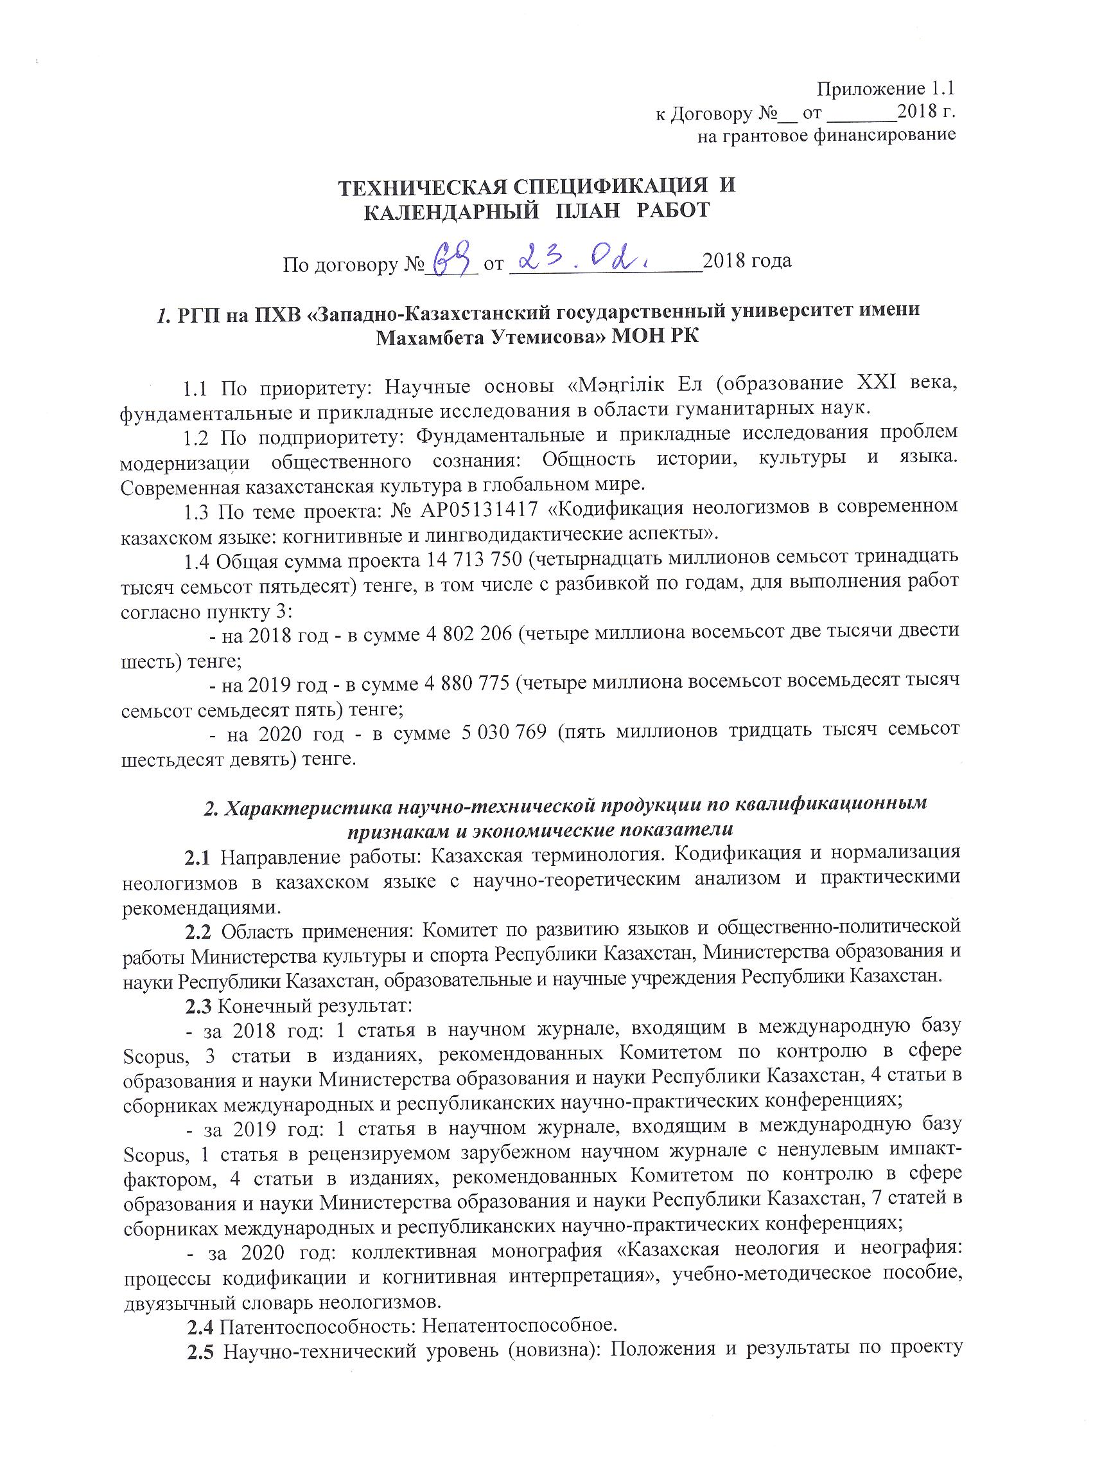

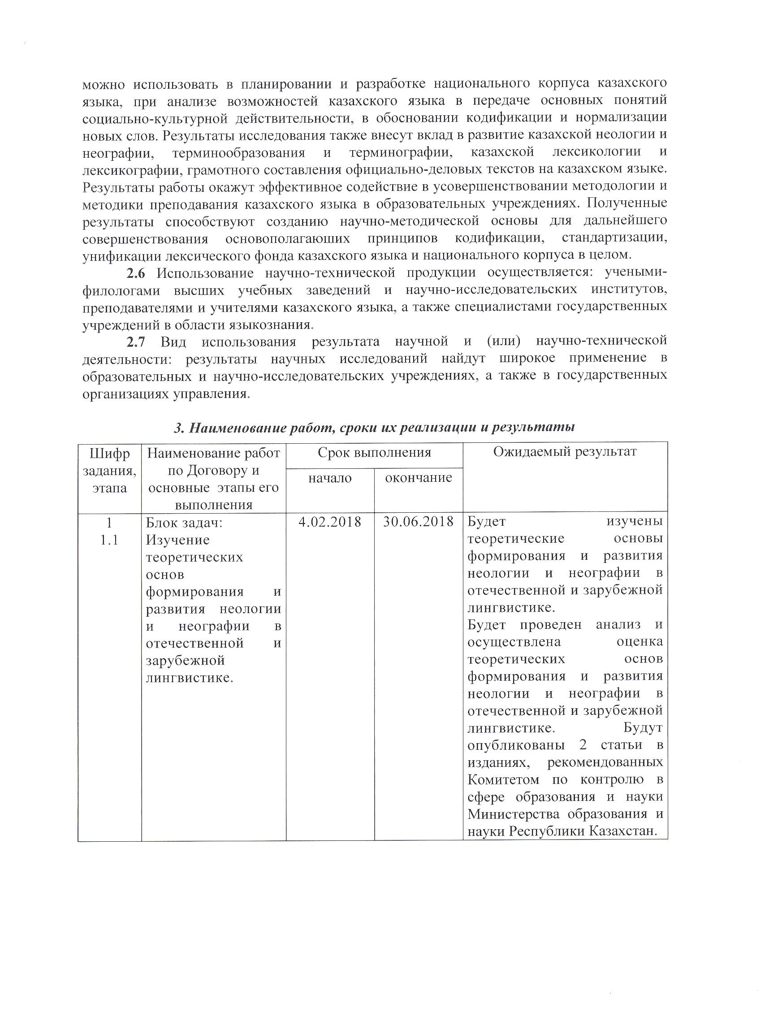

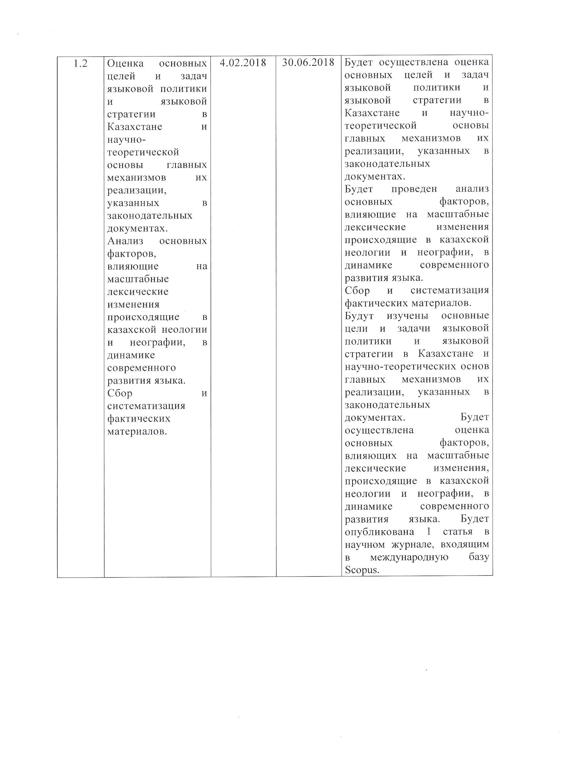

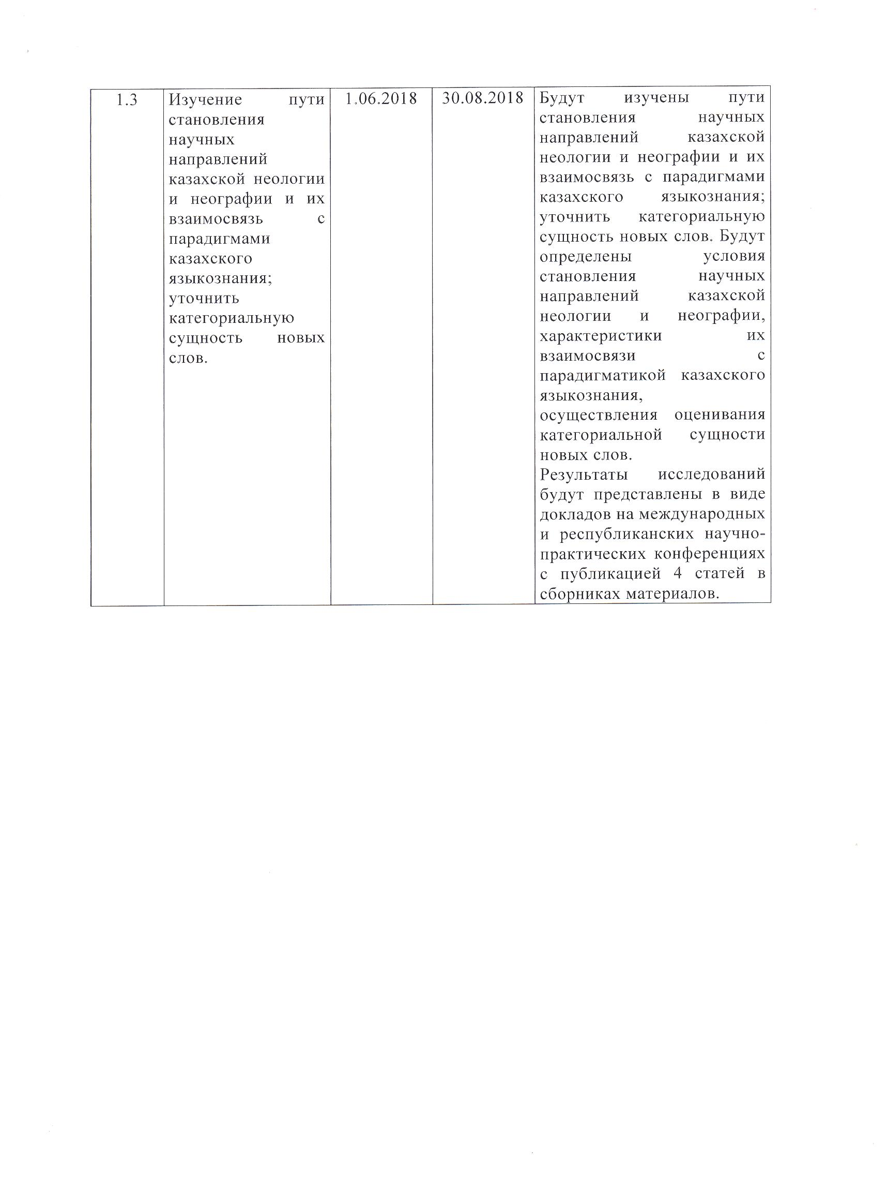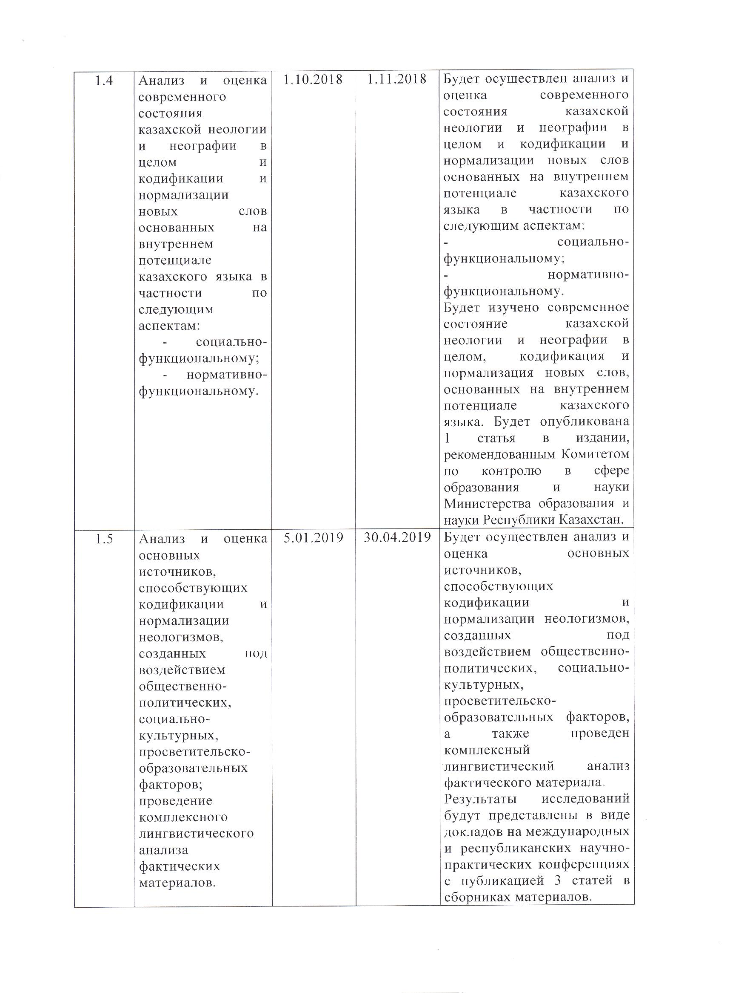

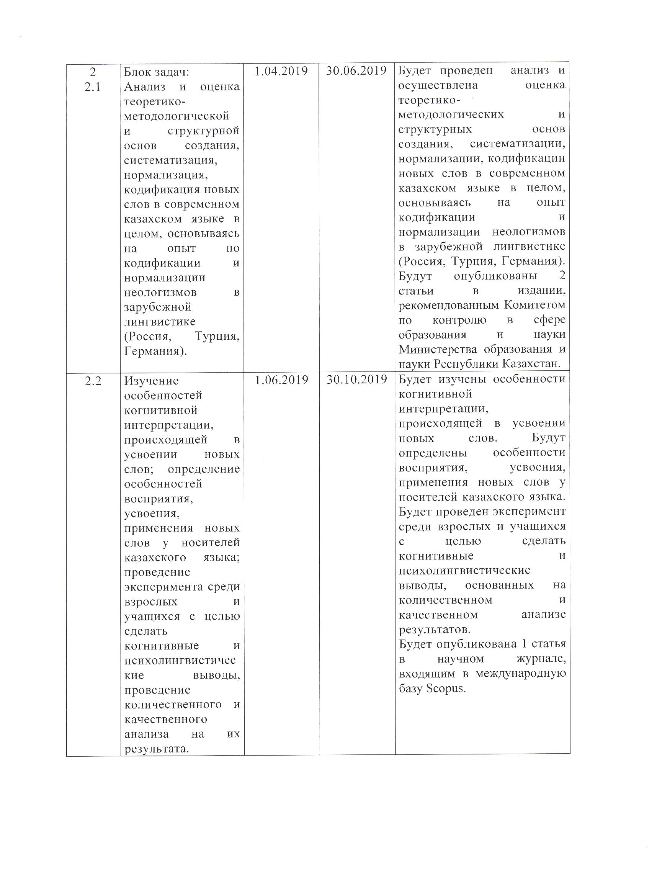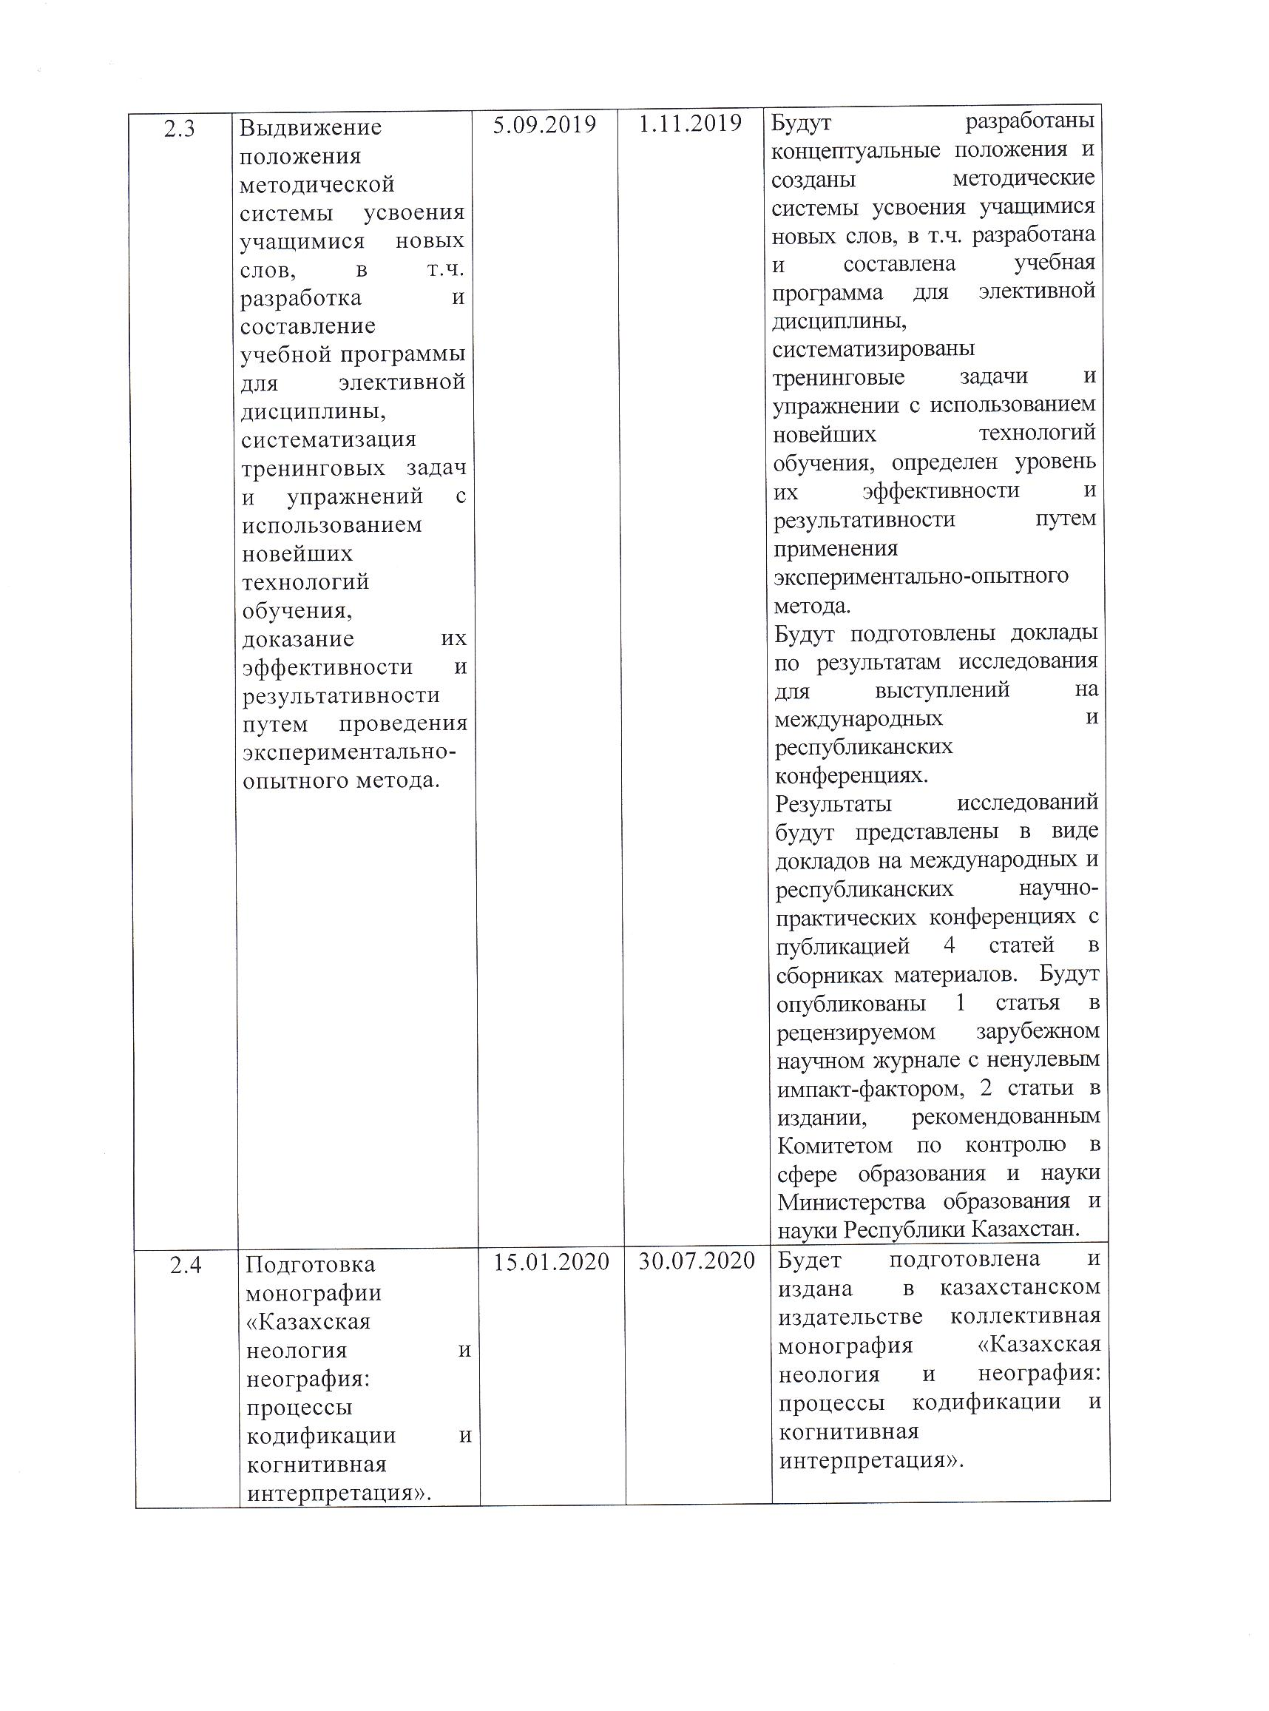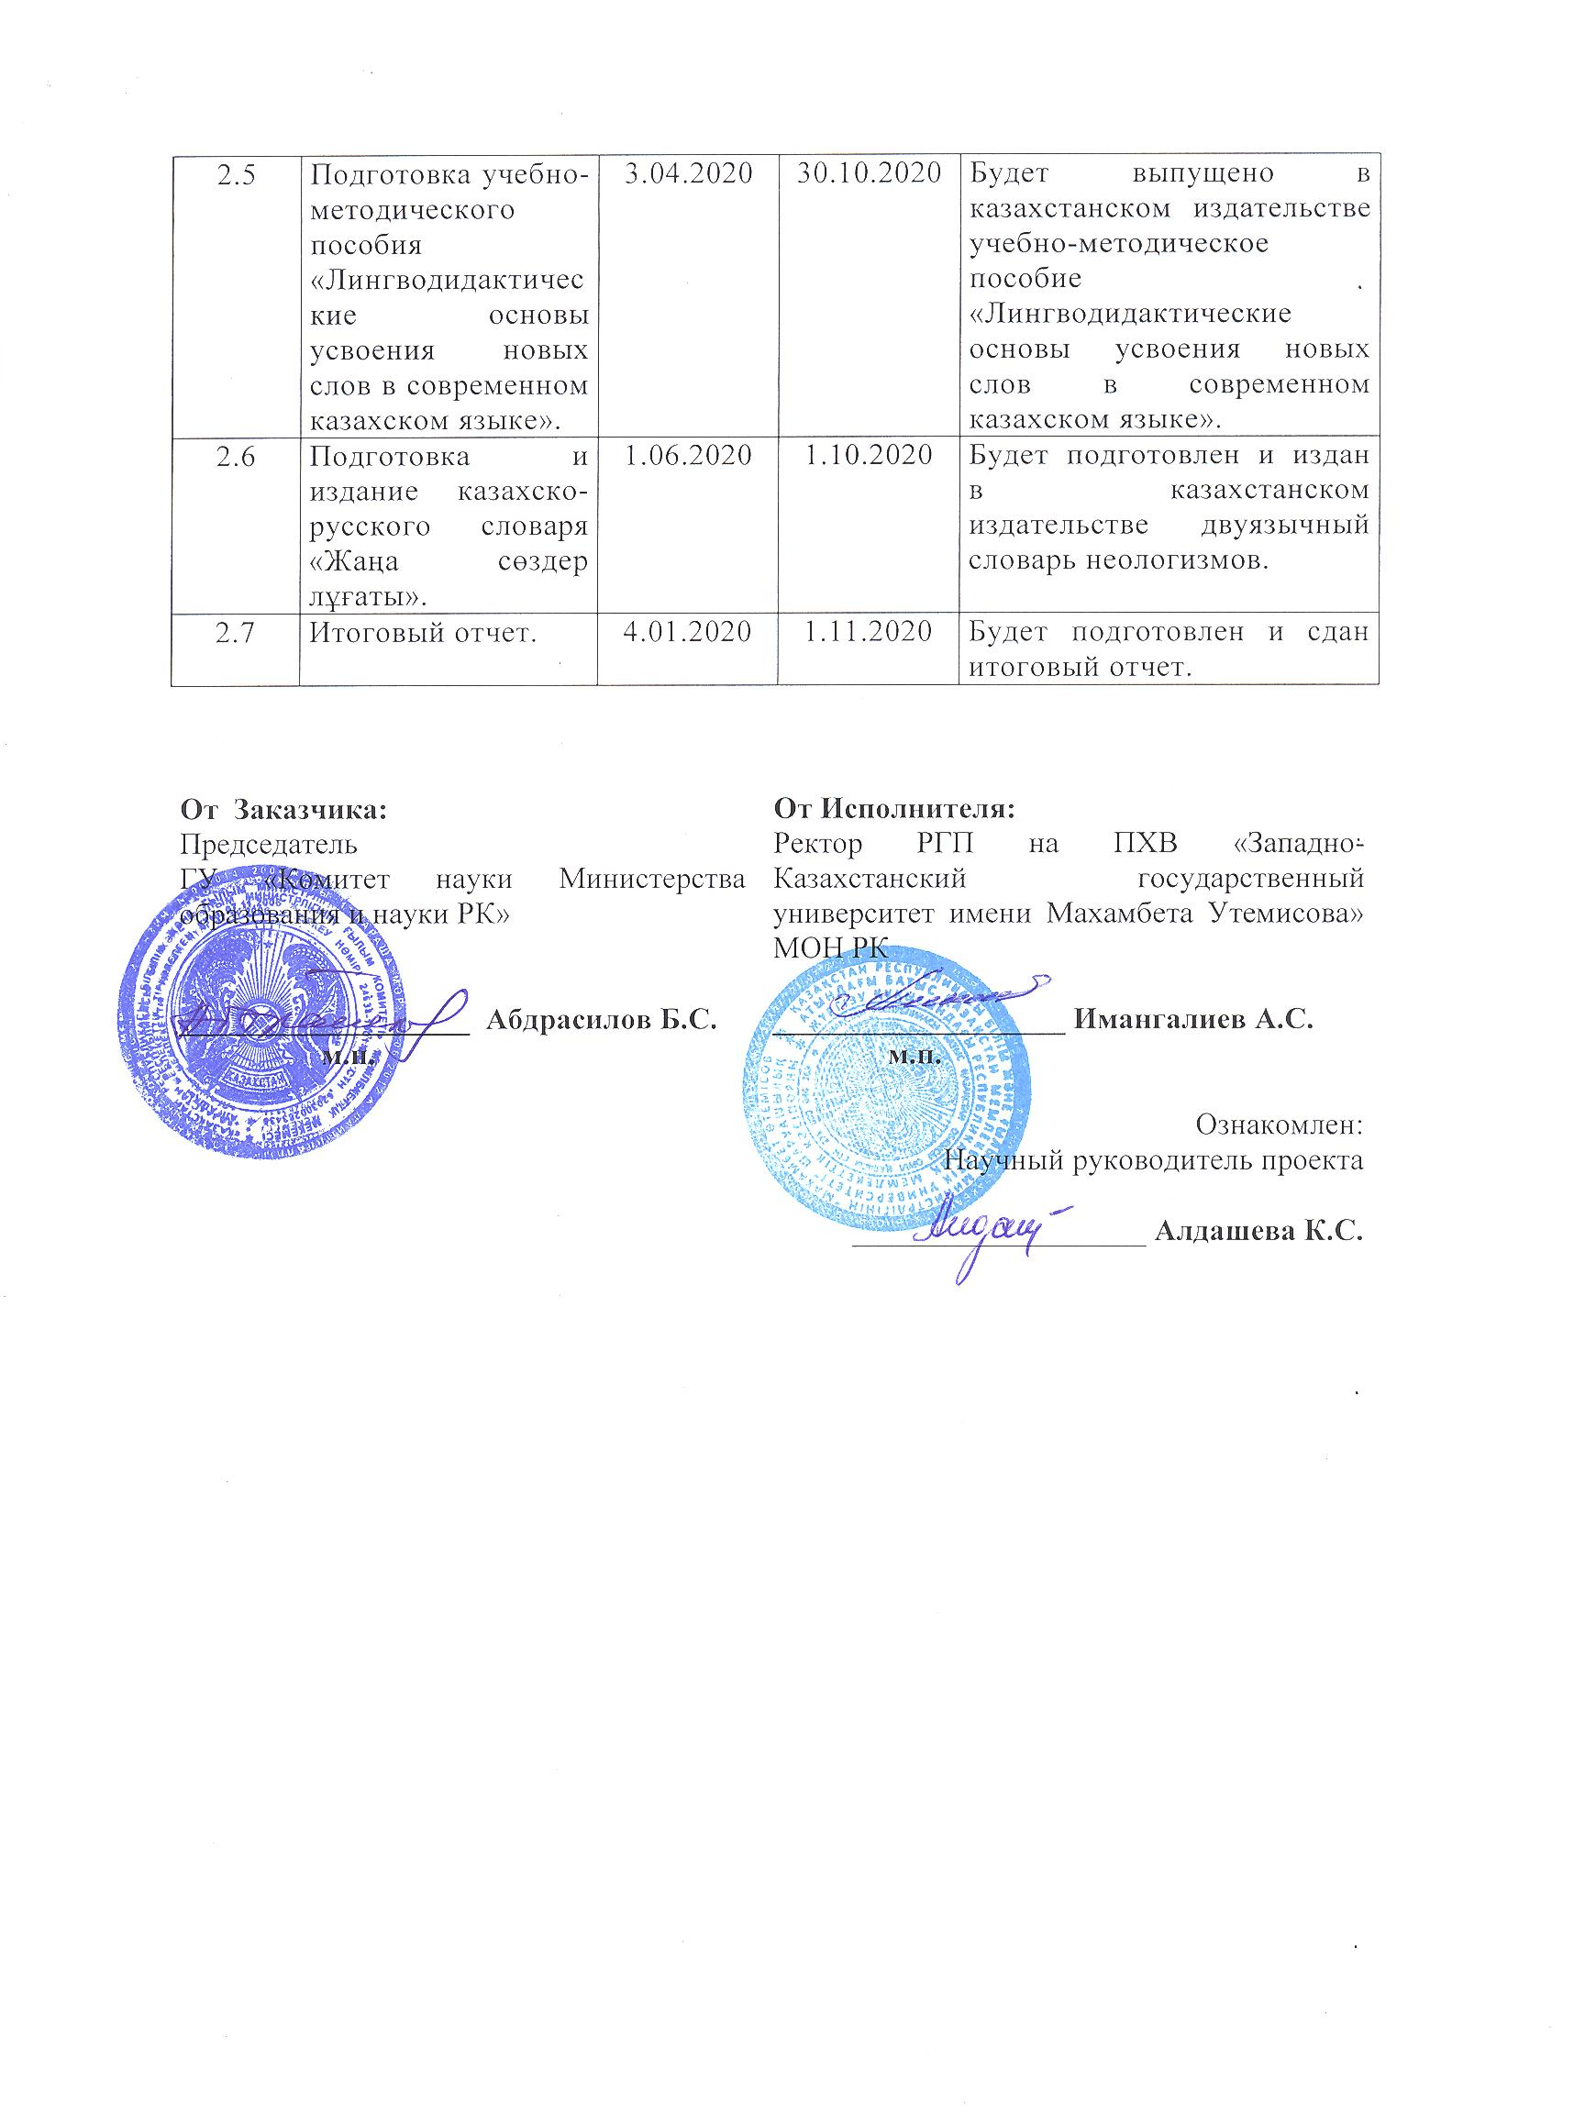

**ҚОСЫМША Б**

М. Өтемісов атындағы Батыс Қазақстан университеті ғылыми кеңесінің

2020 жылдың 26 қазандағы №2 хаттамасынан көшірме

